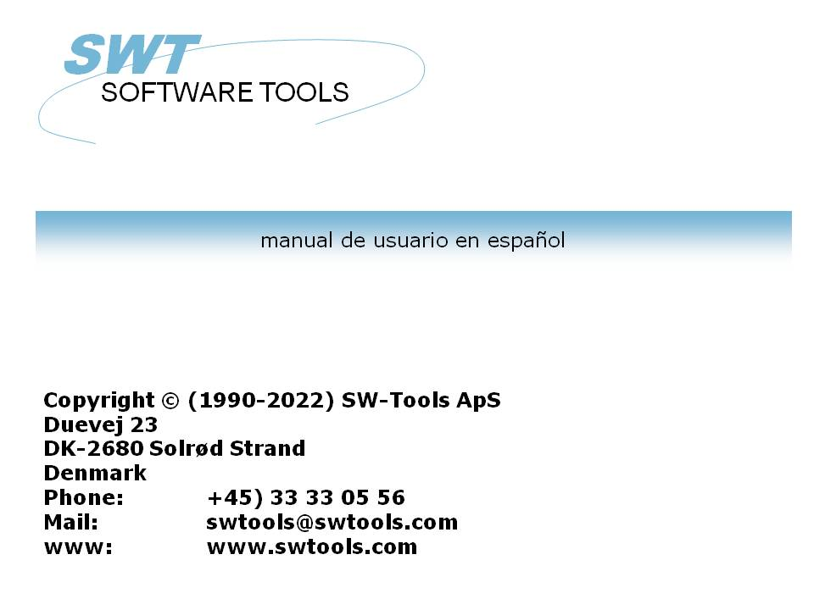

RAPGEN Usuario manual

22/11/01 / 2022-09-01 008.384

Contenidos
Contenidos 2
1. Prologo 6
1.1. Empezar RAPGEN 7
1.1.1. Sobre el usuario interface 8
1.1.2. Funciones para la definicion de registros y modificaciones 10
1.2. Como usar este manual 11
1.3. Filas usadas en los ejemplos 12
1.4. Contenidos de las filas 15
2. Definir registro 17
2.1. Vision encima 18
2.2. Como definir un nuevo registro 19
2.2.1. Numero de registro 20
2.2.2. Identificacion de la fila 21
2.2.3. Nombre del registro 22
2.2.4. Encabezando del registro 23
2.2.5. Marcar zero campos 24
2.2.6. Nombre del usuario/contraseña 25
2.2.7. Lineas del registro 26
2.2.7.1. Justificar campo a la insercion 28
2.2.7.2. Campos de otras filas 29
2.2.7.3. Manuales en linea como ayuda de las filas 00-08 30
2.2.7.4. Cambiando el comenzamiento de un campo 31
2.2.7.5. Suprimir el pasado campo insertado 32
2.2.7.6. Introduciendo texto en la linea 33
2.2.7.7. Finalizando la linea 34
2.2.7.8. Lineas en blanco (doble espacio) 35
2.2.7.9. Empezar las transacciones de las lineas 36
2.2.8. Campos libres 37
2.2.8.1. Encabezamiento y nombre 38
2.2.8.2. Formato del campo 39
2.2.8.3. Definiendo formato del campo 40
2.2.8.4. cambiando los formatos libres de un campo en un registro 41
2.2.8.5. Precision de calculo 42
2.2.9. Totales automaticos 43
3. Seleccion 44
3.1. Uso normal de selecciones 45
3.2. Suprimiendo selecciones 47
3.3. Selecciones no iguales a 0 etc. 48
3.4. Seleccion en campos alfanumericos 49
3.5. Calculos en selecciones 50
3.6. Entrar selecciones a el tiempo de marcacion 51
3.7. Selecciones en partes de campos. 52
3.8. O selecciones combinados con calculos 53
4. Calculos 54
4.1. Estructura del calculo de la funcion. 55
4.2. Como definir los calculos 56
4.3. Vision de la traduccion de los calculos 58
4.3.1. Editar Buscar/Reemplazar, Copiar/Pegar 59
4.4. Operando y operadores 60
4.5. Porcentaje de los calculos y division 61
4.6. Partede un campo 62
4.7. Texto de los campos alfa numericos 63
4.8. Campos especiales 64
4.8.1. #DD Hoy fecha 65
4.8.2. #PD 'Como de' fecha. 66
4.8.3. #Dx Fecha de #D1-#D7. 67
4.8.4. #PP Numero de papgina 68
4.8.5. #OK Estado despues de estar leiendo otra fila 69
4.8.6. #LEVEL Total nivel no 70
4.8.7. #GROUP grupo total de los numeros 71
4.9. REM Remarcar 72
4.10. Remarcar despues calculos con /* 73
4.11. Funciones 74
4.11.1. IF - Calculos condicionales 75
4.11.2. Relacion de operadores 76
4.11.3. Operadores logicos 77
4.11.4. WHEN, cuando realizas calculos 78
4.11.5. PRIMERO/NORMAL/ULTIMO y DESPUES calculos 79
4.11.6. TOTAL y TIPO de calculos 80
4.12. Hechiceros de la funcion de la ayuda 81
4.13. Actualizando filas 83
4.14. Marcar el control en los calculos 84
4.14.1. Definir lineas marcadas 85
4.14.2. especificaciones de la linea 86
4.14.3. +xx lineas en blanco 87
4.14.4. :xx ir a la linea xx 88
4.14.5. PRINT (L=lineas) 89
4.14.6. Condicional PRINT de las lineas 90
4.14.7. PRINT (T=total lineas) 91
4.14.8. PRINT (D=detalle) READH lineas 92
4.14.9. PRINT (H=encabezando lineas) 93
4.14.10. Lineas de pie 94
4.14.11. PRINT - total control del registro marcado 95
4.14.12. PRINT (x-y) marcar lineas 96
4.14.13. Marcar en la PASADA seccion 97
4.14.14. PRINT(xx=yy) y PRINT(?=yy) Marcar informacion 98
4.14.15. PRINTER(2) Fijar marca al registro 99
4.14.16. #LIN numero de la linea y #LOF lineas en forma 100
4.15. Marcando etiquetas 101
4.15.1. Como usar en RAPGEN 102
5. Clasificando y totalizando 103
5.1. Clasificando 104
5.1.1. Clasificando en parte del campo 105
5.1.2. Clasificando descendiendo 106
5.1.3. Subtotal niveles 107
5.1.3.1. Forma del pie para subtotal 109
5.1.3.2. No marcar la linea de total si hay un unico registro 110
5.1.3.3. Marcar numero de registros en subtotal 111
5.1.3.4. Marcar el valor de la llave para subtotal 112
5.1.4. Concepto de clasificacion 113
5.1.5. Segunda secuencia de clasificando 114
5.2. Subtotal nivels sin clasificacion 115
5.3. Cargas totales 117
5.3.1. Principales 118
5.3.2. Primer paso 119
5.3.3. Colecionando el valor total 120
5.3.4. Calculo 121
5.3.5. Cargas totales y selecciones 123
5.4. El actual registro del programa 124
5.5. Calculos totales 125
5.5.1. Principales 126
5.5.2. Reglas fundamentales para calculos totales 127
5.5.3. Uso del comando WHEN 128
5.5.4. Ejemplo de totales calculados 129
5.5.5. Totales tecnicos para calculos 131
5.6. Campos que son totalizados 132
5.6.1. Marcar fuera de los campos en el total de la linea. 133
5.7. Totales del grupo 134
5.7.1. Grupo del campo, numero de codigos y nombre 135
5.7.2. 'indefinido' grupo de totales 136
5.7.3. Grupos dinamicos 137
5.7.4. Otras filas y calculos de los campos 138
5.8. Tablas 139
6. Usando multiples filas 140
6.1. Usando en multiples filas principales 141
6.2. Vision de encima del campo 142
6.3. READ los calculos usados 144
6.3.1. READ filas implicitas 145
6.4. Relacion entre filas 146
6.5. Continuar leyendo la tercera fila 147
6.6. Filas con mas que un indice 148
6.7. Diferentes registros de la misma fila 149
6.8. Maximo numeros de filas 150
6.9. Lecturas condicionales de otras filas 151
6.10. Leyendo DESPUES las seleecciones son 152
6.11. Suma de los destinos 153
6.12. Estado de la cuenta de los registros 154
6.13. READ(KU) Balance lista con actuales conversiones 155
6.14. Precio de los calculos con LECTURA de mas filas 156
6.15. Precio de los calculos sin conexiones automaticas 158
6.16. Alternativamente suministros: varias referencias en la misma fila 159
6.17. LECTURA en las conexiones con totales 161
6.18. START/NEXT/REPEAT Suma de los destinos 163
6.18.1. Suma condicional con EMPEZAR/PROXIMO/REPETIR 165
6.18.2. varios lazos de EMPEZAR/PROXIMO/REPETIR dentro de cada otro 166
6.18.3. Seleccion en conexion con EMPEZAR/PROXIMO/REPETIR 167
6.18.4. FIN finvalor para EMPEZAR el intervalo 168
6.19. READH/LINEA estadp de tipo de cuenta del registro. 169
6.19.1. Seleccion en conexion con READH/LINEA 171
6.19.2. Totales en la conexion con READH/LINEA 173
6.20. Rapida aariba la lectura en las filas externas 174
6.21. Construyendo filas con LET 175
7. Letras y modificacion de registros 176
7.1. Definiendo una letra 177
8. Copiando, suprimiendo y documentando 178
8.1. Copiando un registro 179
8.1.1. Suprimir un registro 180
8.1.2. Documentacion de las definiciones de un registro 181
8.1.3. Informacion del registro 183
8.1.4. LLAVES editar funcion 184
9. Empezando un registro 185
9.1. Empezar la funcion de un registro 186
9.1.1. Fecha de hoy 188
9.1.2. Como de fecha 189
9.1.3. Empezar de y stop a 190
9.1.4. Seleccionando un indice 191
9.1.4.1. Clase de orden invertida 192
9.1.5. Empezar fecha extra a 193
9.1.6. Esperando concertando clasificanco/pesos totales 194
9.1.7. Niveles totales 195
9.2. Marcar seleccion 196
9.2.1. Definiendo una nueva marca 197
9.2.2. El fallo en la fuente de la documentacion 198
9.2.3. Marcando en un UNICA marca 199
9.2.4. Tamaño de los margenes y pagina 200
9.2.5. Marca de la pantalla 201
9.2.6. Adecuado para la pagina a la longitud 202
9.2.7. Cerrar registro cuando acabas 203
9.3. Marca de la pantalla 204
9.4. Pantalla marcada aumenta 205
9.4.1. Salvando la marca de la pantalla a una fila 206
9.4.1.1. SCRPRT funcion para IQ marca avisada 207
9.5. Multiples formatos fuera marcados 208
9.5.1. Tipo de marca 209
9.6. Texto marcado, Marcartipo 1 210
9.6.1. Opciones 211
9.7. HTML marcar, Tipo marcado 2 212
9.7.1. HTML la entrada de registros standard 213
9.7.2. HTML entrada de non-standard registros 214
9.7.3. Background, logo y rozar los botones 215
9.8. RTF marcar, Marcar tipo 3 216
9.9. TXT marcar, Marcar tipo 4 217
9.10. SSV marcar, Marcar tipo 5 218
9.11. Opciones para marcar tipo 2 - 5 219
9.11.1. Entrada a la fila 220
9.11.2. Vision de la entrada con 221
9.11.3. Definicion de la fila 222
10. Documentacion y empezar parametros 223
10.1. Documentacion 224
10.2. PARAMS funcion para un registro adicional al empezar los parametros 226
10.3. Empezar registros estadisticos y trabajos de las colas 228
10.4. RAPGEN Empiezan parametros 229
10.5. Empezar registros 230
11. Recopilando registros 231
11.1. Recopilando - hacer registro 20-25% mas rapido 232
11.1.1. Generando el programa. 233
Figura lista 234
Index 236

1. Prologo

RAPGEN es una herramienta de programacion para usuarios quienes tienen no programacion experiencia. Despues de una corta introduccion, todos los usuario tienen producidos registros en un paso por paso dialogo con la terminal.
RAPGEN tiene que ser desarrollado y mejora encima un periodo de 25 años y tener cientos de usuarios satisfechos.
El objetivo principal tiene que ser creado una herramienta a una simple que todos pueden usar lo.
Reistros pueden ser marcados en algun tipo de marca en la demostracion en la pantalla.
RAPGEN es construido alrededor de una DATA-DICTIONARY, definida durante la ejecucion por el instalador, los cuales contienen informacion en todas las filas, campos y otras relaciones internas.

1.1. Empezar RAPGEN
Cuando tu seleccionas RAPGEN, el siguiente es displayed:

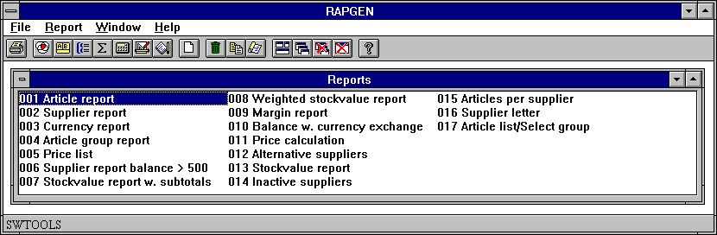

1. Vision del registro

1.1.1. Sobre el usuario interface
RAPGEN siempre displays una ventana principal con las siguientes informaciones:

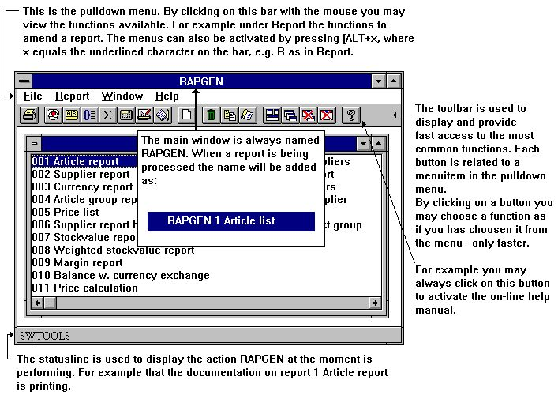

2. La ventana principal
Acceder a las funciones en RAPGEN tu puedes usar los menus o la relacion de los botones en la tabla de herramientas.

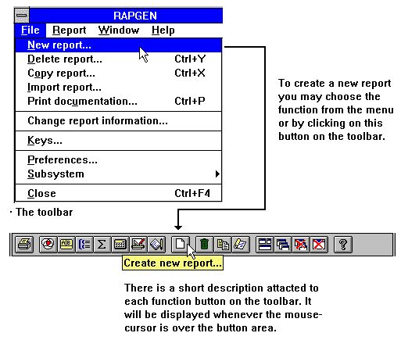

3. Accediendo las funciones usadas en los menus de la barra de herramientas
Porque la tabla de herramientas no tienen lugar para todos las funciones en RAPGEN ello deberia de varir de las funciones del area a area de funcion, como para bajar los menus. Por ejemplo tu deberias de mirar esta tabla de herramientas cuando estas activando la distribucion de la funcion:

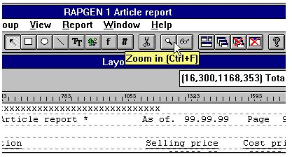

4. Otros botones en la tabla de herramientas

1.1.2. Funciones para la definicion de registros y modificaciones
El registro generado tiene las funciones siguientes a proceder los registros.

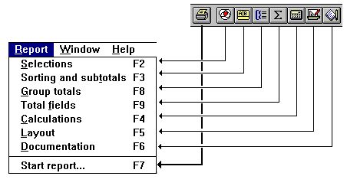

5. Funciones

1.2. Como usar este manual
El paso por paso dialogo y textos de informacion en la pantalla deben de ser con ilusion suficientemente direccion en algunas cajas, pero si tu tienes un problema cuando usas el manual como manual y libro la funcion principal de arriba en la tabla de contenidos en la seccion de la palabra de la llave.
El manual incluye muchos de los ejemplos, basados en cuatro simples filas. La estructura y contenidos de estas filas estan explica en detalles en la proxima seccion.

1.3. Filas usadas en los ejemplos
Nosotros tenemos usados 4 simple filas, todos creados con DATAMASTER, para los ejemplos en este manual.
En orden demostrar como usas RAPGEN en varias filas al mismo tiempo, nosotros tenemos basados los ejemplos en un simple articulo de la fila. Cada articulo pertenece a un grupo de articulos con informacion en nombre de grupo y un factor de calculo los cuales deberian de ser usados para calculas nuevos precios de ventas basados en el coste de precios y los vendedores el actual pago del codigo.
Detalla descripciones de las cuatro filas usadas en los ejemplos estan cogidos a la vuelta, estas filas son:

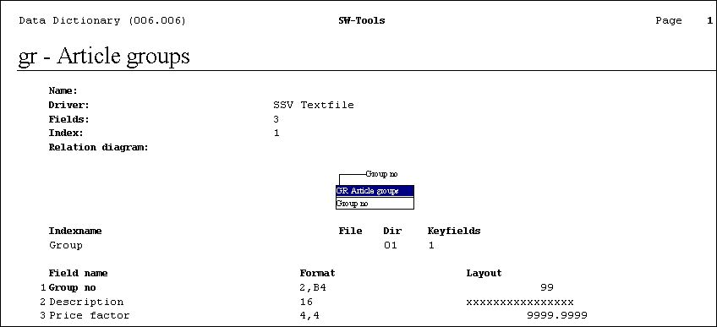

6. GR Grupo de fila del articulo

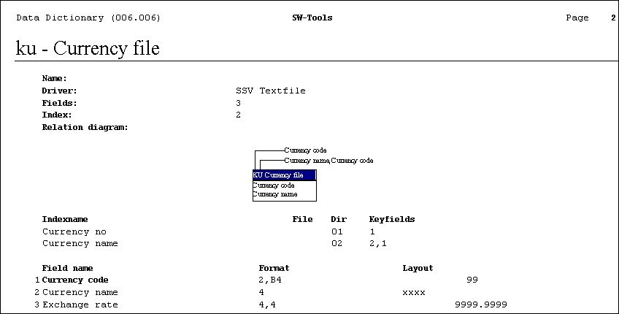

7. KU Fila actual

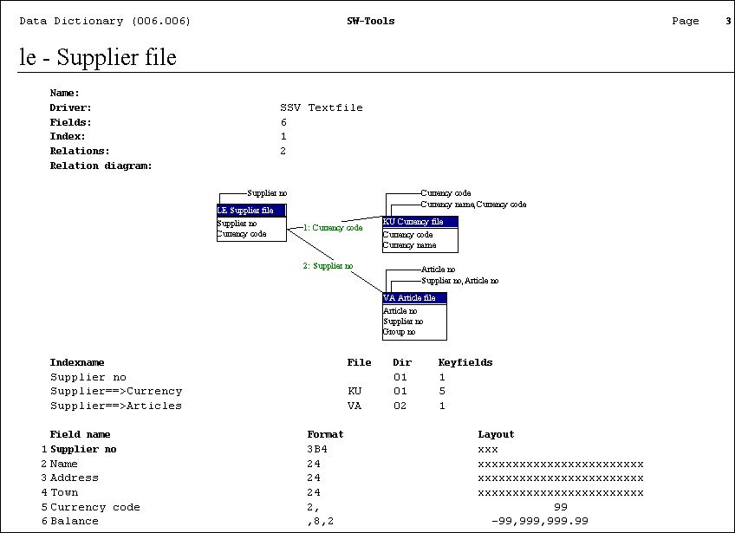

8. LE Distribuidor de la fila

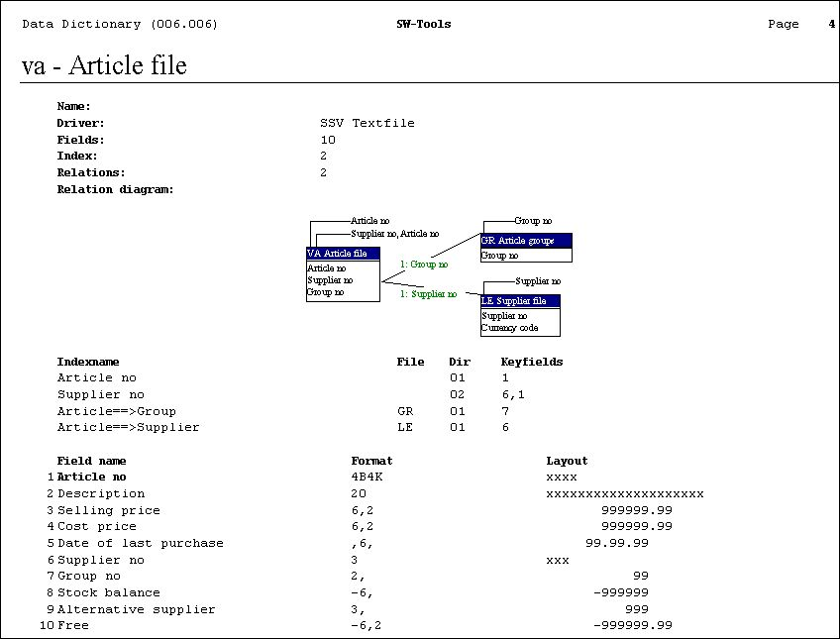

9. VA Articulo fila

1.4. Contenidos de las filas

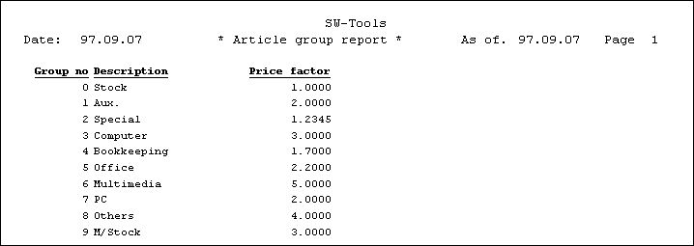

10. Contenidos de los articulos de los grupos de la fila

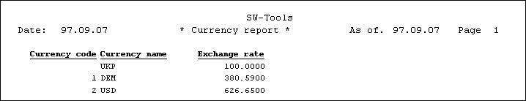

11. Contenidos de la fila actual

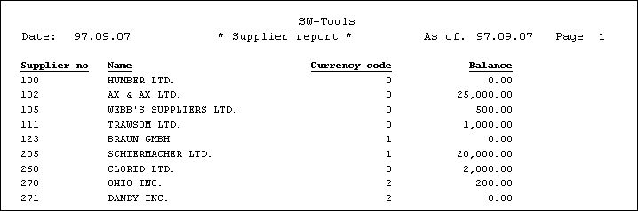

12. Contenidos de la distribucion de la fila

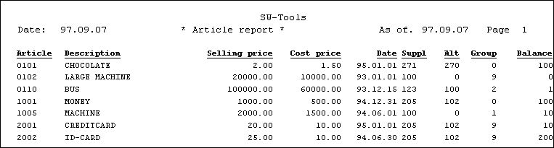

13. Contenidos de articulo de la fila

2. Definir registro

2.1. Vision encima
Cuando tu defines un nuevo registro, justamente llamado RAPGEN las cuales las filas quieren usar, cogidos un numero de registros y un nombre y definir los campos que tu quieres que van a ser escritos en el registro. En orden hacer mas facil la seleccion de los campos, RAPGEN deberia de demostrar los campos en la filas de la pantalla.
De la vision de encima de los campos en las filas tu simplemente tipo en el numero de la seleccion de los campos y cuando RAPGEN deberia de posicionar los campos derecha o izquierda justificados en la linea (alfa/numerico) con estas sujetados los encabezados (nombrescampo).
Una vez que tu tienes seleccionados los campos tu quieres en vuestro registro, esto es posible de finalizar la funcion y empezar el registro. Basado en vuestra informacion, RAPGEN deberia generar un C programa.
Este programa puede ser cambiado a otros con RAPGEN o fuera esto deberia como unaopcion total todas los campos numericos indicados y marcar fuera los totales grandes.
Si tu quieres mejorar la distribucion de vuestro registro cuando el tipo en los encabezados, modifica la posicion del campo, uso de multiples y lineas y uso de campos de otras filas. Esto es posible de concretar con la primera distribucion de vuestro registro y cuando mas tarde introduces otras funciones, define las selecciones, saliento, los calculos y las totalizaciones que tu quieres en el registro. Cada funcion puede ser cambiada sin algun efecto en las otras.

2.2. Como definir un nuevo registro
Cuando tu defines un nuevo registo, la pantalla demuestra los nombres de todos los registros existentes que tienen que ser creados con RAPGEN.
Aqui tu seleccionas 'Nuevo registro'.

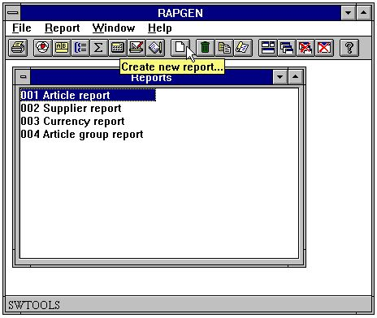

14. Vision de encima del registro y seleccion del nuevo registro de funcion
RAPGEN ahora abres un dialogo donde tu tienes que entrar alguna informacion principal para el registro:

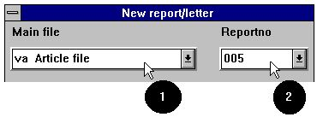

15. Definir nuevo registro - listaprecio

2.2.1. Numero de registro
Normalmente tu no entras alguna cosa aqui porque RAPGEN automaticamente asignas el numero de registros libres. Si tu quieres usar otro numero en orden a el grupo de registros justamente seleccionados aqui.

2.2.2. Identificacion de la fila
Una vez el numero de registro es seleccionado, la proxima cosa que hay que hacer es definir cuales unas filas quieren usar. La pantalla demuestra todas las filas realizadas para usar con RAPGEN en este sistema.

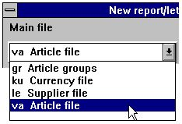

16. realizar filas
Una fila es identificada por una 2-letras nombre corto. La fila seleccionada deberia deberia de ser la fila principal, i.e. la fila lee a traves y de cuales references to other files are made.

2.2.3. Nombre del registro
El nombre identifica un registro a el usuario y es normalmente demostrado en la pantalla con 1-25 letras.

2.2.4. Encabezando del registro
Si alguna cosa esta entrada aqui el nombre del regsitro debe de ser cogido como el encabezamiento. El encabezamiento es automaticamente posicionado en el centro del registro, acordordando a el numero de campos en el registro.

2.2.5. Marcar zero campos
Si alguna cosa esta seleccionado todos zero campos deben de ser apretados.

2.2.6. Nombre del usuario/contraseña
Tu contraseña puede proteger al registro por estar entrando un nombre del usuario aqui. Si entras todas las otras funciones cuando necesistan entrar del nombre del usuario, tambien no debes de olvidarte!
El nombre del usuarion no puede ser displayed cuando entras.
Normalmente ignoras evitar esta proteccion del registro con una contraseña.

2.2.7. Lineas del registro
Cuando tu has acabado la definicion de la informacion principal de un registro la pantalla debe de demostrar en una vision de encima de los campos en la fila y añadiendo campos libres para usar en los calculos.

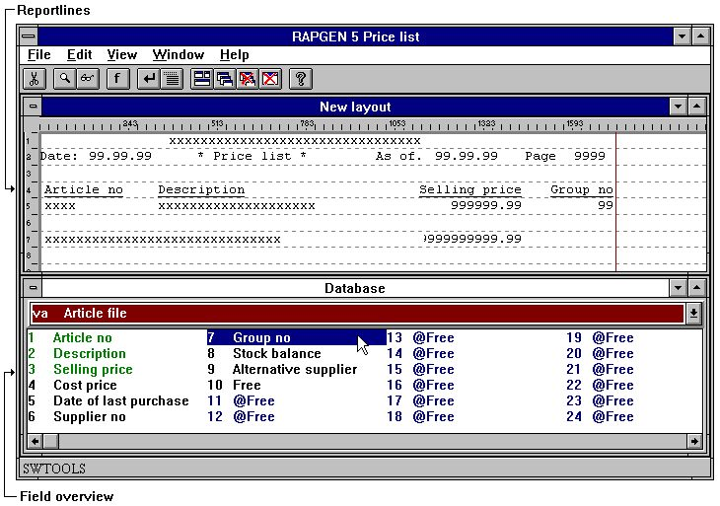

17. Vision de encima de las lineas del registro del campo
Justamente seleccionas los campos tu quieres demostrar en vuestro registro y el campo , con el nombre del campo como encabezados, esta posicionalmente en la linea de acuerdo a el formato del campo y la longitud del nombre/encabezado. Campos alfa estan justificados a la izquierda y campos numericos estan justificados a la derecha. Cuando el numero del campo es seleccionado, el numero y nombre estan en un punto culminante en la pantalla.
Cuando todas las lineas estan definidas, la funcion es acabada por seleccionar la siguiente funcion:

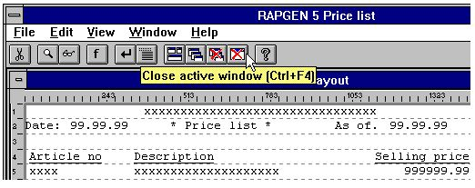

18. Finalizando la funcion del nuevo registro
Por ejemplo definir encima es una demostracion al dorso:

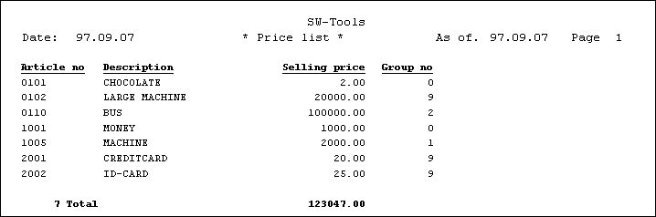

19. Salida del registro

2.2.7.1. Justificar campo a la insercion
Si haces un doble click en el campo la definicion standard puede ser cambiada primero insertarla en la distribucion. Esto permite cambiar o completamente excluido el encabezamiento del campo, rellenar con zeros etc.

2.2.7.2. Campos de otras filas
Tu puedes seleccionar campos de otras filas simple por seleccionar la fila. Cuando la fila es seleccionada la vision del campo es cambiada y un campo de esta fila puede ser seleccionada.
Por favor referirse a filas multiples.

2.2.7.3. Manuales en linea como ayuda de las filas 00-08
Coger el acceso rapido a los manuales estan son ahora tambien lugares como 'pseudofilas' en la fechabase de la ventana las cuales flota en pantalla cuando siempre un registro es definido.
La estructura normal de la fechadiccionario es usada para estas filas las cuales medios ellos van como pequeñios textos de las filas las cuales pueden estar en la linea hasta si tu no haces espacio para el completo Windows HLP manuales.

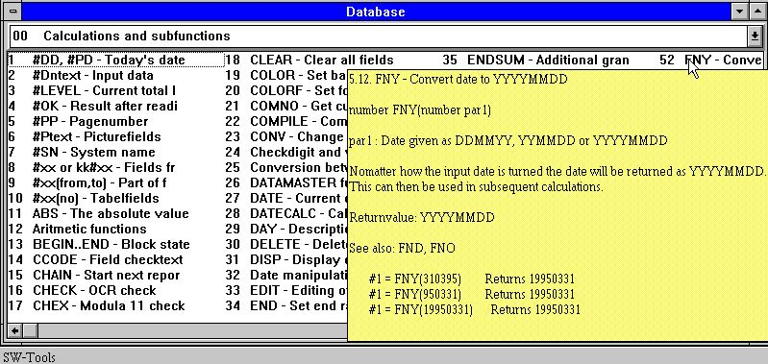

20. Funcion ayuda
Las secciones de los manuales deben de aparecer como campos clasificacos por nombre. Cuando tu mueves el cursor fuera de un campo el correspondiente ayuda aparece inesperadamente inmediatamente. El unico texto es una demostracion, las figuras deben de ser omitidas , pero si el Windows HLP manual es en la linea tu puedes hacer un doble click en un campo que este abierto.

2.2.7.4. Cambiando el comenzamiento de un campo
Tu siempre puedes ver la posicion de comienzo de el proximo campo. Por estar cambiando esta posicion tu puedes añadir mas espacios entre los campos.
Cambiar la posicion de entrada:

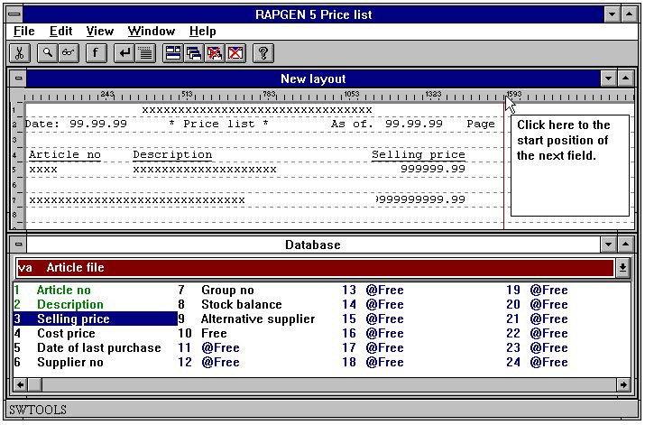

21. Cambiar la posicion de entrada de un campo

2.2.7.5. Suprimir el pasado campo insertado
Las pasadas funciones y suprimidas del campo. Si tu quieres suprimir el encabezamiento del campo como seleccionar la funcion una vez mas.

2.2.7.6. Introduciendo texto en la linea
Si tu seleccionas esta funcion puedes insetar el texto instalado de un campo. El texto es insertado en la linea del campo, no el encabezamiento de la linea.

2.2.7.7. Finalizando la linea
Si tu seleccionas esta funcion puedes definir una nueva linea de campos que son marcadas para cada registro leido en la fila principal.
Tu puedes definir como muchas lineas como necesites en un registro.

2.2.7.8. Lineas en blanco (doble espacio)
Las lineas en blanco estan definidas por estar seleccionando el final de la funcion de la linea dos veces sin estar insertando algunos campos.

2.2.7.9. Empezar las transacciones de las lineas
Cuando estas seleccionando esta funcion RAPGEN es consciente de que las lineas del registro estan definidas previamente usadas como encabezamiento para la transaccion de las lineas.
El control de el registro es el READH comando, referirse a Multiples filas.
RAPGEN insertas un READH comando, en la primera fila externa usada, en los calculos.

2.2.8. Campos libres
Una parte de los campos principales de la linea de la vison del campo displays campos libres marcados @Libre. Campos libres estan usado para calculos y no son definidos en la fila.

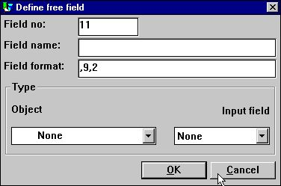

22. Definiendo un campo libre

2.2.8.1. Encabezamiento y nombre
Cuando tu selecionas un campo libre , tu estas preguntando a coger un nombre los cuales deben de aparecer como el nombre del campo cuando tu defines el calculo u como encabezamiento en la distribucion.

2.2.8.2. Formato del campo
RAPGEN asignar un fallo en el formato para cada campo libre sobre la primera definicion. Tu puedes cambiar este formato de acuerdo a las siguientes normas:

2.2.8.3. Definiendo formato del campo

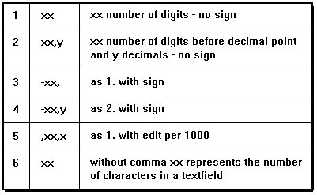

23. Defininiendo el formato de un campo

2.2.8.4. cambiando los formatos libres de un campo en un registro
Estos son los unicos campos libres en un registro que tu puedes cambiar, los campos definidos en las filas no pueden ser cambiados en RAPGEN.

2.2.8.5. Precision de calculo
Cuando estas entrando el formato del campo RAPGEN automaticamente seleccionas el mejor en C variable para los rapidos calculos a la mejor precision.
Si el numero decimal de digitos es cogido para campos numericos deben de ser redondeados a estos numeros decimales de digitos.

2.2.9. Totales automaticos
Cuando un registro es definido RAPGEN deben de automaticamente calcular el total de todos los campos indicados como totales final. Si alguno de los totales no marcas sentidos o unico necesario alguno de ellos, tu puedes excluir la funcion en el total del campo.
RAPGEN totales de los campos acordando a el siguiente criterio:

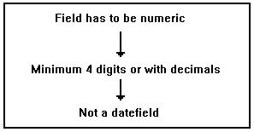

24. Criterio para totales automaticos

3. Seleccion

Seleccion es usada a seleccionar registros especificos en las filas.

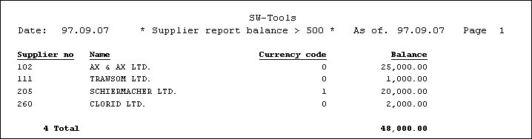

25. Lista de distribucion, unicos balances encima 500 sonmarcados

3.1. Uso normal de selecciones
Cuando tu eliges esta funcion, tu puedes hacer la revision de los campos en la fila en la pantalla, y cuando tu seleccionar alguno de estos por estar mecanografiando en el numero del campo:

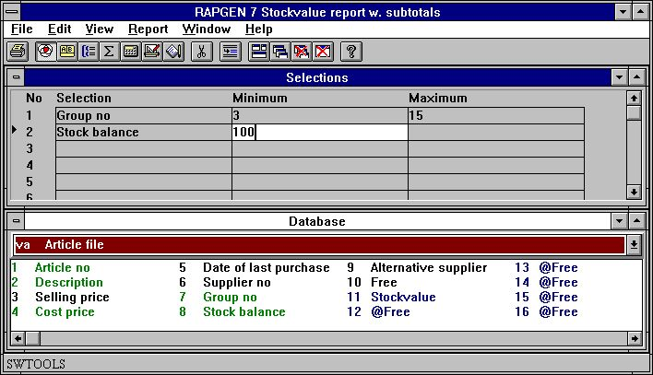

26. Definiendo selecciones
Despues de estar entrando el numero del campo tu puedes definir un minimo y maximo de valores para los campos, tambien que el unico registro en este rango del campo debe de ser marcado.
Tu puedes simplemente definir una de los minimos/maximos valores.
Despues de esto tu puedes escoger el tipo en un nuevo numero de campo y definir las selecciones combiandas en campos multiples. Tu deberias de anortar que esto debe de ser una seleccion donde ambos el primer Y la segunda seleccion tiene que ser verdadero. Por ejemplo el numero de campo 7 debe de contener el numero 5 Y numero de campo 15 debe de contener el numero 1 a el mismo tiempo. Si tu defines una seleccion esto y el numero de campo 7 contine 5 y numero de campo 7 contiene 9, alguna cosa que todos deberian de ser marcados en el registro. "O" selecciones deberian de hacerse por calculos, como explica mas tarde.
Tu puedes seleccionar en la fila de los campos, campos calculados, y campos de otras filas.
Cuando tu tienes que acabar la definicion justamente al final la funcion por:

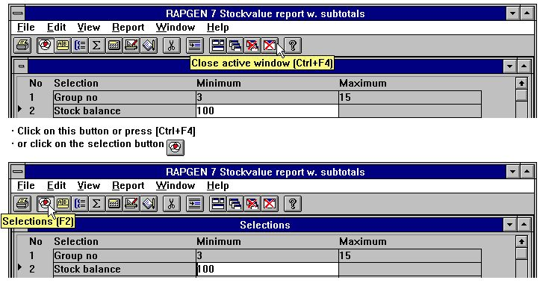

27. cerrando selecciones

3.2. Suprimiendo selecciones
Tu puedes suprimir selecciones por estar seleccionando la siguiente funcion:

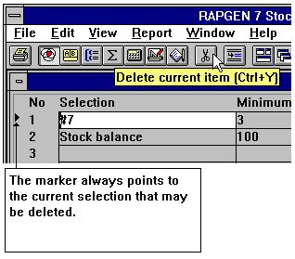

28. Seleccion de suprimir

3.3. Selecciones no iguales a 0 etc.
Si tu estado un minimo/maximo, el valor del campo debe de ser sin el rango . En ambos minimo/maximo especificaciones, tu puedes usar una de las operaciones relacionadas (ver capitulo 4 Calculos):
<>0
y no maximo. Esto debe de coger el resultado que los unicos registros con el campo no igual a 0 debe de ser marcado.

3.4. Seleccion en campos alfanumericos
RAPGEN automaticamente insertar cuotas-marcadas si la seleccion esta basada en un campo alfanumerico, e.g. valor minimo:
A
es interpretar como "A".

3.5. Calculos en selecciones
En ambos minimo y maximo campos tu puedes entrar un calculo, en este camino esto es posible definir, por ejemplo:

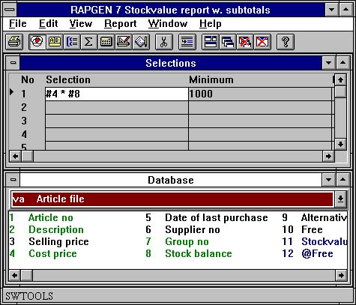

29. Calculos en selecciones
Usando en este ejemplo tu tienes definida una seleccion en la condicion que un total de campos deben de ser mas gratos que otros campos.

3.6. Entrar selecciones a el tiempo de marcacion
Tu puedes usar la fecha de entrada cuando estas marcando un registro, como unas bases para la seleccion cuando el registro esta marcado. Por ejemplo, si tu defines dos campos libres como ENTRADA campo 1 y 2 y:
MINIMO: #47 y MAXIMO: #48
en la seleccion, RAPGEN define dos campos de entrada al empezar el registro. Entrando valores en este campo deberia de cambiar la seleccion de tiempo a tiempo.

3.7. Selecciones en partes de campos.
Si tu quieres seleccionar en la condicion que el 3r digito en un numero es un cogido maximo o minimo, tu puedes definir #7(3,3) como campo numerico.

3.8. O selecciones combinados con calculos
El hecho que tu puedas seleccionar en calculos los campos pueden ser usados a permitir mas selecciones complicadas por estar calculando un campo libre para usar en selecciones, por ejemplo:
#50 = 0
IF #7 = 3 LET #50 = 1
IF #7 = 5 LET #50 = 1
IF #9 > 3 LET #50 = 0
y cuando defines una seleccion como las siguientes:

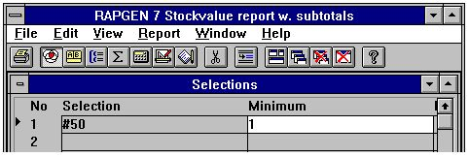

30. Seleccion en calculo del campo - O seleccion
En la caja tu deberias unicamente procesar registros conde el numero de campo 7 es cualquiera 3 o 5, pero si no numero de campo 9 es mas grato que 3. Este metodo puede ser usado porporciona selecciones "O" logicas.

4. Calculos

4.1. Estructura del calculo de la funcion.
Con esta funcion, tu puedes calcular resultados y marcar cuando en un registro o usar el calculo a clasificar una fila dentro de una orden nueva o seleccionar en unas condiciones ciertas. La sintaxi es identica a la normal algebra, e.g. A = B + C y tu puedes usar todos los operadores normales incluyendo el cuadro y trigonometricas funciones.
Cuando estan calculando, esto es actualmente BASIC lineas que estan usadas. Hacer simple uso RAPGEN traducir vuestros comando dentro BASIC sintaxi y cuando dentro C lenguaje de las lineas. Justamente referirse a un libre-numero campo e.g. #51 = #20 + #19 y la suma del numero de campo 20 y numero de campo 19 estan reemplazados en el numero del campo #51. Si tu quieres conocer el numero del campo #20 como un porcentaje de los numeros de los campos #19, justamente el tipo:
#51 = #20 % #19
tu puedes usar un campo de otra fila en los calculos por estar usando el nombre corto de la fila y un numero de campo e.g.:
#52 = KU#12 - #20
Hay tambien funciones para redondear, e.g. a 2 decimales reemplazados, calculos de dias entre 2 fechas, calculos de los dias de trabajo, leiendo otras filas, calculos de el bloqueo de los digitos de los campos o lineas marcadas para una optima lectura (OCR).

4.2. Como definir los calculos
Cuando estas seleccionando esta funcion la siguiente pantalla es displayed:

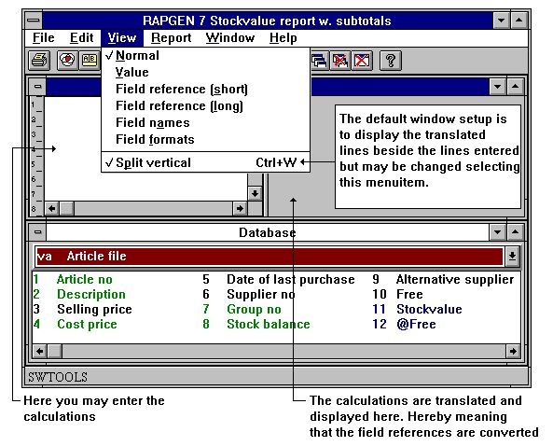

31. Calculos
En la nueva funcion del registro, tu tienes editado el registro y tienes que elegir marcar el campo libre con una relacion del nombre y formato. Si tu marcas fuera el registro primero tu defines el calculo, tu deberias de tener 0 en el campo.
Tu puedes entrar, por ejemplo:
#11 = #8 * #4
Estos numeros de campos principales 11 (Valor del stock) es calculado como
#8 (Precio de coste) * #4 (Stockbalance)

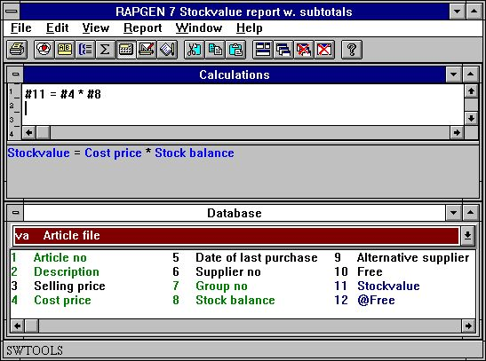

32. Calculando el valor del stock
Tu puedes ver encima que los numeros del campo usados en los calculos son traducidos dentro del nombre de los campos y en la pantalla tu deberias de ver que el resultado del numero de los campos 11 - Valor stock es el punto culminante.
Ahora tu puedes proceder con mas calculos o parar y marcar vuestro registro.

4.3. Vision de la traduccion de los calculos
Normalmente la traduccion de los calculos son displayed en colores y todas las referencias de los campos son traducidos dentro de los nombres del campo.
Si necesitas, en los calculos o en otra funcion, tu puedes cambiar la traduccion del modo de los campos como demostracion aqui:

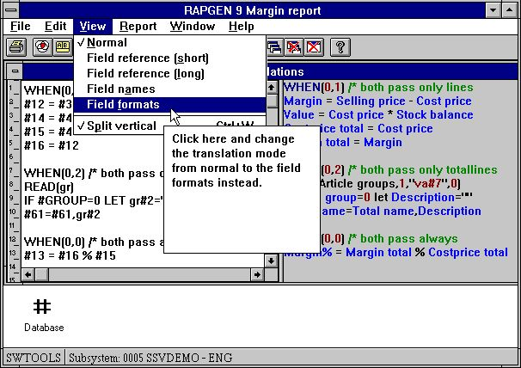

33. Cambiando vision de traduccion de los calculos

4.3.1. Editar Buscar/Reemplazar, Copiar/Pegar
En las funciones editadas para calculos, llaves etc. ytu tienes la posibilidad de buscar y eventualmente reemplazar un texto de relacion.

34. Buscando / Reemplazando una relacion

4.4. Operando y operadores
Asi la entrada de los calculos estan traducidas a C codido del usuario puede ser cogido avanzando el codigo de los calculos con parentesis, llamar a subfunciones etc. Tu puedes usar las siguienes operaciones:
+ = Añadir
- = Quitar
* = Multiplicar
/ = Dividir
y estos deben de ser ejecutadas en este orden:
* = Cuando multiplicas y divides
+ = Cuando añades y quitas
Este orden puede ser cambiado por usar de soportes.
Como operas tu puedes normalmente usar los numeros del campo, e.g. #7 medio numero de campo 7. Si tu quieres usar los campos tu deberias tambien entrar la fila el nombre corto (2 letras). E.g. KU#15 medio numero de campo 15 en la fila KU.
Tu puedes tambien contener en expresiones, e.g. #18 = #10 * 100. Anotar que los separadores decimales pueden ser ENTRADOS COMO UN PUNTO e.g. 10.47.
El resultado del campo en un calculo deberia ser normalmente clasificado en uno de los campos libres en la fila principal.

4.5. Porcentaje de los calculos y division
Como tu puedes conecer, esto NO es posible de dividir por 0. Si tu haces el intento de esto tu deberias de coger unos resultados inesperados.
Evitar esto, tu puedes seguir a no intentar dividr por 0 por estar usando el IF afirmacion. E.g.:
#50 = 0
IF #22 <> 0 LET #50 = #21 * 100 / #22
En este ejemplo el calculo debe de coger el unico lugar si #22 no es 0. Si campo #22 es 0, el resultado del campo #50 debe de ser tambien 0. En este calculo, nosotros tenemos calculados #21 como un porcentaje de #22.
En orden hacer esto mas operacion del comando mas facil de usar RAPGEN tiene un % operador. Justamente entrar:
#50 = #21 % #22
y las 2 lineas demostreadas encima debe de ser generado automaticamente.

4.6. Partede un campo
Tu puedes necesitar trabajar en la seleccion de caracteres o digitos en un campo. Esto puede ser hecho como los siguientes:
#7(3,4) debes de coger tu el 3rd y 4th caracteres/digitos del numero de campo 7.
#15(5,8) debes de coger tu el 5th a el 8th caracter/digitos del numero de campo 15.
Tu puedes tambien hacer los calculos los cuales dependen en los contenidos de parte de un campo:
IF #7(3,3) = 5 LET ...
El calculo debe unicamente ser realizado si el campo es 7's 3rd digito es 5. Esto es tambien posible usar un digito directamente en un calculo:
#50 = #21 * #7(3,3) + #22

4.7. Texto de los campos alfa numericos
Cuando estas definiendo los calculos o selecciones de los diferentes campos para empezar numericos o alphanumerico (texto). La siguiente norma es usada para campos alfanumericos.
Si tu necesitas calculos en campos alfanumericos RAPGEN convertir los contenidos de estos campos. El campo contiene "123 45" deberia de por lo tanto tienes el valor numerico 123 y NO 12345!

4.8. Campos especiales
Nosotros podemos definir calculos:
#8 = #7 * #6
#8 = #7 * KU#15
pero puedes tambien usar los siguientes campos especiales:

4.8.1. #DD Hoy fecha
Este valor es entrado como la primera fecha a el empezar de el programa.

4.8.2. #PD 'Como de' fecha.
Este valor es entrado como la segunda fecha a el empezar el programa.

4.8.3. #Dx Fecha de #D1-#D7.
Si tu seleccionas un campo libre para un calculo, e.g.:
#50 = #97
y marcar campo #97 como una ENTRADA el nombre del campo que va:
#D1moneda
y RAPGEN debe de añadir este campo al empezar la pantalla del registro. Tu esta permitido a definir encima a 7 tal fecha al empezar los campos.
Fecha pueden ser usada como un ejemplo de entrada en una moneda suma usando la moneda del dia a empezar el registro, donde el registro hecho esta seleccionado basado en la fecha del campo. Esto es util porque la moneda puede variar de tiempo a tiempo.

4.8.4. #PP Numero de papgina
Tu puedes usar los numeros de las paginas en calculos via esto varia.

4.8.5. #OK Estado despues de estar leiendo otra fila
Despues un calculo los cuales son leidos a otra fila, por ejemplo READ(KU), tu puedes bloquear si la lectura estaba lograda y de este modo otro calculo en selecciones.
IF #OK = 0 LET #7 = 1 /* leiendo OK! o
IF #OK <> 0 READ (LE) /* leiendo NOT OK!

4.8.6. #LEVEL Total nivel no
Si tu tienes definido que los totales deben de ser calculados primero estar marcando en una clasificacion y totales, tu puedes hacer los calculos condicionales en el nivel total del numero.
Una linea normal tiene #LEVEL=0. Niveles subtotales corriendo de #LEVEL=1 a #LEVEL=9. Si un registro tiene un unico grande total, esto debe de ser a #LEVEL=1.
Normalmente el campo es usado unico en muchos registros complicados.

4.8.7. #GROUP grupo total de los numeros
En conexion con los grupos totales, tu puedes querer unir a el grupo de numeros. Por ejemplo:
IF #GROUP = 1 LET #50 = "M/Stock"
IF #GROUP = 2 LET #50 = "Especial"
Si el grupo de nombres estan en otra fila tu puedes preferir usar el READ instruccion en cambio de el texto constante en el registro definidos.

4.9. REM Remarcar
El REM ayuda de las lineas a documento para vuestros calculos en un texto normal, tambien tu puedes marcar el uso de estas facilidades a anotar que tu tienes actualmente hecho en vuestros calculos. Por ejemplo:
REM calculo de dias retrasados.

4.10. Remarcar despues calculos con /*
En cada linea tu permites entrar un comentario por estar separando de el calculo actual , e.g.:
#15 = #3 - #4 /* calculo ...

4.11. Funciones
RAPGEN tiene un numero de construir en funciones para redondear, fecha de calculos etc., los cuales tu puedes usar en los calculos. Capitulo 2 - CALCULOS Y SUBFUNCIONES describir todos estos.

4.11.1. IF - Calculos condicionales
SI las afirmaciones permiten controlar los calculos, e.g. unico calculo un campo en un codigo que tienes un valor especifico o calculo el campo un diferente camino para otro codigo. Un ejemplo de un IF deberia de ser afirmado:
#50 = 0
IF #7 = 2 LET #50 = #21 % #22
Tu puedes combinar varios IF afirmaciones en una linea:
IF #7 > 1 IF #7 < 5 LET #50 = #21 % #22
donde ambos IF afirmaciones tienen que ser correectas primero el calculo deberia de ser realizado. Estos iguales el logico Y, no el OR expresion.
IF afirmaciones pueden tambien ser usadas cuando estas leiendo de otras filas. Por ejemplo:
IF #7 = 2 READ(KU)
la fila KU es unica leida si el campo 7 iguales 2.

4.11.2. Relacion de operadores
En selecciones, y en conexion con el IF afirmacion los siguientes operadores pueden ser usados:
= Igual a
> Mayor que
< Menor que
>= Mayor que o igual a
<= Menor que o igual a
<> No igual a
Tu puedes bloquear el valor del campo directamente, e.g.:
IF #7 LET #50 = 5
cuales medios que si el campo 7 es diferente de 0. Esta afirmacion condicional puede ser reservada:
IF NOT #7 LET #50 = 5
medios que si el campo 7 es zero cuando...

4.11.3. Operadores logicos
Tu puedes tambien usar los dos operadores logicos 'AND' y 'OR', Por ejemplo:
IF #7 = 1 AND #15 = 2 LET #45 = 1
IF #7 = 1 OR #7 = 3 LET #45 = 2

4.11.4. WHEN, cuando realizas calculos
El comando WHEN es usado para definir cuando los calculos pueden ser realizados, i.e. antes/despues clasificando o acumulando totales.
Tu entras el comando WHEN estas usando la sintaxis siguiente:

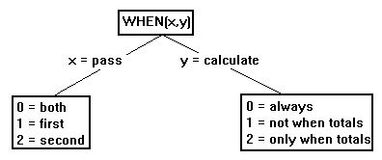

35. WHEN, Cuando realizas calculos
En este camino, tu puedes controlar calculos hasta un nuevo comando WHEN es entrado.
El comando WHEN puede tambien ser ysado para reducir mirar-encima en otra fila durante la clasificacion.

4.11.5. PRIMERO/NORMAL/ULTIMO y DESPUES calculos
Estos comandos son normalmente unicos usados en muchos registros complicados.
El PRIMER comando debe de causar vuestros calculos para coger un lugar antes de estar leiendo las filas, e.g. Dimensiones de las filas del usuario.
El NORMAL comando es usado cuando tu eliges volver al normal. Normal medios de estar leiendo los registros, primero selecciones, clasificando y totales.
El ULTIMO comando es usado cuando tu quieras necesitar calculos despues el pasado registro tiene que ser leido y el pasado total de la linea tiene que ser marcado y el pasado total de la linea.
Despues el comando es usado cuando tu quieras necesitar calculos despues de las selecciones, i.e. calculos estan leiendo otras filas son unicamente necesitados en los registros seleccionados. Este puede mejorar el paso de los registros.

4.11.6. TOTAL y TIPO de calculos
WHEN estas usando el comando permite partir los calculos NORMALES tambien que los calculos unicamente son necesitados a peticion a tiempo.
Esto puede acabar con muchos registros complicados que son algun que non-legible y inestructurables.
En cambio como estas usando el comando de DESPUES RAPGEN permite que tu uses las siguientes secciones:
TOTAL calculos son unicamente necesitados cuando son totales marcados y tu NO puedes tener seleccionado el total de los calculos en el registro asi esto es por defecto cuando estas usando este comando.
TIPOS de calculos son unicos necesitados para estar usando la clasificacion. El comando tambien informa RAPGEN de NO necesistar calculos en la NORMAL seccion.

4.12. Hechiceros de la funcion de la ayuda
Tu deberoas seleccionar un calculo de la linea que esta conteniendo alguna funcion llamada y cuando de el EDITAR menu activata el hechicero de apretar simplemente CTRL.Q en la linea.

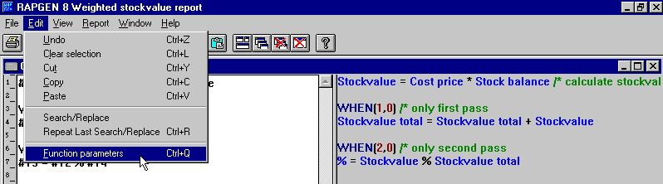

36. Esta activando la funcion del hechicero
El hechicero ahora encuentra la funcion cercana al nombre en la presente linea y haces una entrada basada en el dialogo en las ayudas de los manuales.

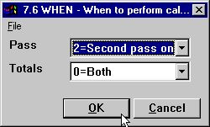

37. La funcion del hechicero para WHEN
Cuales medios deberian de coger los parametros demostrados en el texto claro y estos pueden ser seleccionados de los valores permitidos.
Si tu mueves el cursor del mouse encima de los nombres del campo tu deberias de coger la funcion de la documentacion demostrada del manual como ayuda flotante.
En caja de unos nuevos calculos de la linea es entrada tu puedes justamente entrar el nombre de la funcion, dice READ el siguiente por CTRL.Q

38. La funcion del hechicero para READ
El hechicero tambien integra a la Fecha del Diccionario donde por estar hecho tu seleccionas las filas de los indices de la lista de la caja.
Si tu controlas el EJEMPLO del campo el ejemplo de el manual deberia de ser incluido en vuestro programa, tu puedes mas tarde tener que cambiar el numero de los campos cogidos en un resultado que estas trabajando.
Tu deberias siempre mirar el hechizo como una ayuda total cuando estas definiendo un programa pero al mismo tiempo observar que algunas de las funciones pueden tener tambien especificado el uso que el hechicero no puede semostrar todas las posibilidades. Por ejemplo con READ el uso de la Memoria/Longitud de la caja de los campos y conexiones forzadas no deberian de ser sujetadas por el hechizero.

4.13. Actualizando filas
Normalmente el uso no quiere ser permitido a actualizar en la fecha base de las filas. Esto es considerado un riesgo mas grande y puede gustar corrompido a la fecha base.
La excepcion puede ser las filas el uso tiene que ser creado usando el DRN funcion. Estos campos pueden ser actualizados por el usuario donde la actualizacion de los registros debe de ser protegida por la contraseña.
La actualizacion de las filas son bastante simples. El usuario puede en cambio de estar calculando campos libres calculados directamente en el campo de la fila que es actualizada. Por ejemplo:
UPDATE(1) /* permite actualizar la fila principal
#7 = #7 + 1 /* incrementar ficha
REWRITE(XX) /* modificar registro en la fila de la fechabase

4.14. Marcar el control en los calculos
El comando PRINT puede ser usado en 3 diferentes caminos:
1. Tu puedes decidir cuales lineas estan marcadas en el tiempo proximo del registro marcar alguna cosa.
2. Coger lleno el control del registro marcado.
3. Marcar lineas de la distribucion directamente - aqui y ahora.
NOTE: Funcion 1 y 3 pueden ser combinadas.
PRINT comandos en los calculos tienen prioridad de los valores entrados cuando estas activando la LINEA del comando en funcion 7 y escribir encima/cambiar esto.

4.14.1. Definir lineas marcadas
En el siguiente calculo de la linea es entrada:
PRINT(L=7-8)
las lineas 7 y 8 deben de ser marcadas a la proxima linea un registro es marcado. La marca no es directamente marcada en la linea 7 y 8, pero es un cambio de la LINEA definida DETALLADAMENTE la seccion.
L = lineas son marcadas para cada registro siguiente.
Tu puedes usar H=, N=, T= og D= para encabezamiento, nueva pagina, totales y detalles (READH) marca.

4.14.2. especificaciones de la linea
Simplemente entrar una linea:
PRINT (L=7)
o un intervalo de lineas:
PRINT (L=7-9)
o una combinacion de ambos:
PRINT (L=7,15-20,9,11-12)

4.14.3. +xx lineas en blanco
Tu puedes marcar lineas en blanco usando la sintaxis +xx:
PRINT (7,+2,8)
Esto deberia de marcar la linea 7, 2 espacios de las lineas y cuando la linea 8.

4.14.4. :xx ir a la linea xx
Tu puedes saltar una linea especifica en la marca de la pagina:
PRINT (H=:10,1-3)
El encabezamiento del registro deberia de empezar a la linea 10. Por favor que si la linea salta las causas un salto hacia atras en la pagina de atras la pagina actual de la pagina debe de ser ruborizado y una nueva pagina activada. El N= normalmente tiene que contener un :1 a forzar una pagina rota.

4.14.5. PRINT (L=lineas)
Tu puedes set la marca de las lineas para los siguientes registros que estan usando los calculos
PRINT (L=5-6)
cuales marcas de las lineas 5 y 6 para cada registro leido.

4.14.6. Condicional PRINT de las lineas
PRINT es una funcion como todas las otras funciones mencionadas en este manual. Esto permite que uses una conjuncion con IF estamentos:

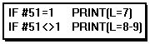

39. Condicional marca de las lineas

4.14.7. PRINT (T=total lineas)
Los calculos
PRINT (T=17)
sets la marca de las lineas para la memoria marcada del total de las lineas.

4.14.8. PRINT (D=detalle) READH lineas
Esta funcion es unica significativo es el contenido de los registros en una READH llamar en los calculos. READH es similar a el normal READ, pero en añadir las marcas al encabezamiento a cada tiempo un registro principal es leido:
PRINT (D=+2,7)
Sets las lineas para este encabezado.

4.14.9. PRINT (H=encabezando lineas)
El encabezado del registro marca las lineas que pueden ser set que estan usando los calculos
PRINT (H=1-3)
Con PRINT(H= tu puedes set mas espacios en la cabeza de la pagina por estar entrando la siguiente linea:
PRINT (H=+3,1-4)
El encabezado puede ser desactivado completamente con:
PRINT (H=)

4.14.10. Lineas de pie
Tu puedes marcar alguna linea de pie con PRINT(...). Por ejemplo:
PRINT(:1003,10-11,:1,1-4)
Estos saltos a 3 lineas de la linea del boton (e.g. linea 69 si la pagina son 72 lineas), cuando marcas la linea 10 y 11 y cuando fuerzas una pagina rota y marcas en la linea 1 a 4 en la nueva pagina.

4.14.11. PRINT - total control del registro marcado
Si tu entras el comando PRINT sin parametros:

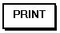

40. Total control de marca
La PRINT del comando es similar a el NORMAL comando, pero desactivas todas las marcas automaticas necesitadas por RAPGEN. Cuando estas usando este comando el usuario tiene que insertar calculos llamando la PRINT (...) coger alguna entrada a todos.

4.14.12. PRINT (x-y) marcar lineas
El calculo de la linea:
PRINT (7)
immediatamente marcar la linea 7 del registro de la distribucion. El calculo:
PRINT (L=7-8)
coger el mismo resultado como las lineas:
PRINT
PRINT (7-8)

4.14.13. Marcar en la PASADA seccion
Tu puedes usar la PRINT comando en la PASADA seccion de marcar un rastreo de una pagina.

4.14.14. PRINT(xx=yy) y PRINT(?=yy) Marcar informacion
Tu puedes cobrar detalles de la informacion marcada usando la PRINT funcion, ver la funcion del manual.

4.14.15. PRINTER(2) Fijar marca al registro
Tu puedes cerrar el registro a una marca definida en la marca setup.

4.14.16. #LIN numero de la linea y #LOF lineas en forma
El nuevo sistema del campo #LIN puede ser usado en los calculos especificamente comparados a el valor en #LOF lineas en forma como e.g.
IF #LIN>#LOF-5 LET PRINT(:1,1-4) /* Fuerza nueva pagina

4.15. Marcando etiquetas
La subfuncion PRINT() puede ser usada a producir marcas de las etiquetas en unos muchos simples caminos. La funcion de la sintaxis es:
PRINT(LAB=direccion, columnas, filas, longitud, encabezado, copias)
.
La direccion del control como generar las etiquetas en la etiqueta de la hoja. Los valores validos son:
0 - No etiquetas
1 - De izquierda a derecha
2 - De clase a boton .
El numero multiple de columnas y filas es el numero actual de las etiquetas en una hoja.
La longitud y altura de alguna etiqueta en la hoja pueden ser cogidas en centimetros o pulgadas por estar usando la siguiente sintaxis:
7cm iguales 7 centimetros
2in iguales 2 pulgadas
.
Finalmente cuando estas marcando las etiquetas tu puedes querer marcar multiples copias de los mismas etiquetas, las cuales pueden ser controladas por las copias de los parametros.
Un mismo uso de la PRINT(LAB=...) funcion deberia de ser:
PRINT(LAB=1,3,7,7cm,7cm,2)
.
las cuales deben producir etiquetas marcadas de izquierda a derecha en una etiqueta de la hoja con 21 etiquetas, 3 en cada fila, 7 filas donde cada etiqueta tiene la longitud/altura de 7 centimetros. cada etiqueta es marcada en 2 copias.

4.15.1. Como usar en RAPGEN
Producir la marca simple de las etiquetas en un registro que debe de ser definido como una letra. La fila principal de el registro deberia ser como un ejemplo de la fila del cliente si tu quieres marcar las etiquetas del cliente.
En la distribucion de la letra tu necesitas un unico definir una etiqueta en la parte izquierda de arriba de la distribucion.
Cuando la etiqueta esta definida tu deberias acordarte a cambiar la Pagina de control, las cuales son normalmente set a :1,1-99 para una letra, a 1-x conde x es el numero de lineas usadas a definir la etiqueta.
Finalmente tu tienes que añadir los siguientes calculos a el registro:
PRIMERO
PRINT(LAB=1,3,7,7cm,7cm,2)
.
Por favor acuerdate de tener la PRINT(LAB=...) en la PRIMERA seccion. Con respecto a lo de encima, ello debe de reinicializar el control de la etiqueta para cada registro leido de la fila principal.

5. Clasificando y totalizando

Clasificando y totales estan definidos en el mismo porque muchas veces los totales son relacionados a la secuencia en las cuales tu puedes desear proceder las filas. Total de niveles ocurridos cuando uno o mas de los caracteres en una llave de la fila o una clase de llave cambiada de valor. Estos niveles pueden ser definidos en la estructura de las clases de llaves.

5.1. Clasificando
Definir una clase criteria justamente seleccionada en un campo de el campo-vision de encima:
y en este camino tu puedes combinar campos o partes de campos hasta que tu tengas la clase criteria necesitada.

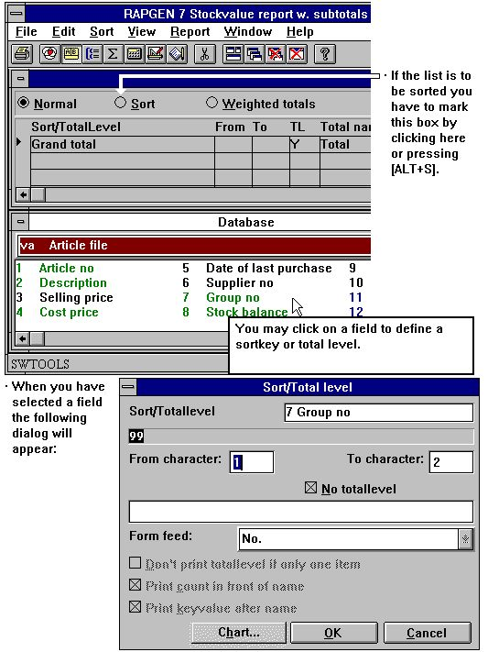

41. Construyendo una clase de llave

5.1.1. Clasificando en parte del campo
Tu puedes construir una clase de llave seleccionando uno o mas campos y puede para cada de estos elegir de/a caracter posicion del campo.

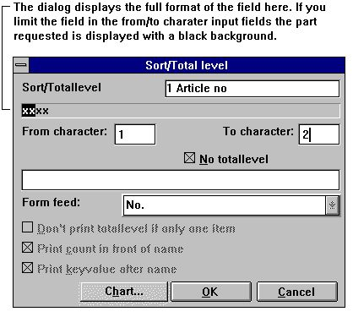

42. Clase en parte del campo

5.1.2. Clasificando descendiendo
Cuando estas definiendo CLASE tu puedes seleccionar ASCendiendo o DESCendiendo del menu.

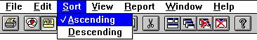

43. Clasificando descendiendo

5.1.3. Subtotal niveles
Como cuando estas definiendo una clase criteria justamente seleccionas el campo usado a definir el subtotal. Cuando marcas la definicion como un subtotal.

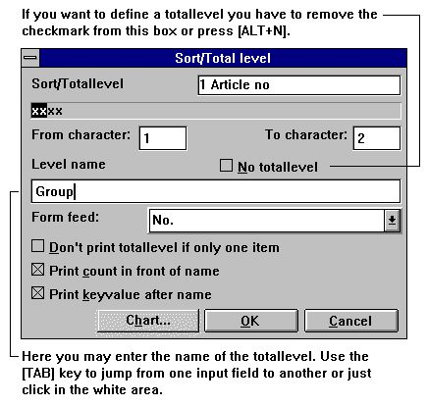

44. Definiendo un subtotal
El resultado del subtotal definido esta demostrado aqui:

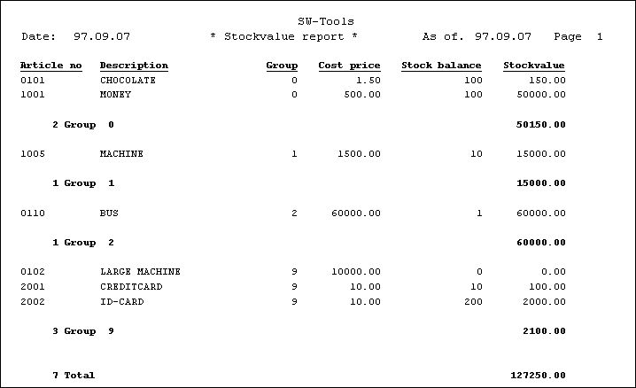

45. Clasificando la lista con subtotales, clasificar por grupo de articulo

5.1.3.1. Forma del pie para subtotal
Un subtotal es normalmente marcado con un delantero y colgado espacio en la linea. Si necesitas el total puede ser marcado diferentemente, por ejemplo empezando en una nueva pagina.
Cuando estas definiendo un subtotal tu puedes controlar la opcion como demostrar aqui:

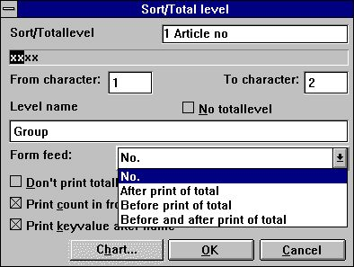

46. Forma del pie para subtotal

5.1.3.2. No marcar la linea de total si hay un unico registro
Escogiendo esta opcion apretas la marca del subtotal si el nivel unico contiene un registro primero el subtotal.

5.1.3.3. Marcar numero de registros en subtotal
Normalmente una marca de un subtotal o grupototal empieza con un valor igual a el numero de registros en el nivel, cuando el nombre total y el valor pasado de la llave para el nivel. Si tu quieres apretar esta informacion por favor acuerdate de esta opcion.

5.1.3.4. Marcar el valor de la llave para subtotal
Si tu quieres apretar la marca de la llave en el total de la linea tu puedes mover esta opcion.

5.1.4. Concepto de clasificacion
Clasificando es por estar añadiendo un extra primero pasas a el registro son todos los registros estan leidos y una clase de fila es construido primero marcar antes de empezar.
Durante ambos pasps los calculos y selecciones son las cules tu son disponibles a la clase en los calculos de los campos - igual en los campos de otras filas.
Unicos registros lleno y rellenando las selecciones deben de ser insertados dentro dentro de la clase de fila.
Por usar de el WHEN comando tu puedes controlar un bloque o de calcular es ejecutado durante la clase y/o la marca pasada del registro. Por ejemplo esto es posible de omitir durante el tiempo consumido que estas leyendo de otras filas durante la clase en las informaciones estas que no se necesitan.

5.1.5. Segunda secuencia de clasificando
Si una lista de duistribuciones esta clasificada por ejemplo por el codigo actual y alguna cosa tambien, las distribuciones con codigos actuales similares estan definidos en la lista en el orden ellos donde lees en el primer paso de la clase. La lista sera poque del primer indice de resultado en la orden del distribuidor, pero si un nombre del indice es seleccionada al empezar del registro el orden es por nombre.

5.2. Subtotal nivels sin clasificacion
Iguiales si tu no estas de acuerdo con la clase, tu puedes definir subtotales en un camino similar.
Como con subtotal definiciones en conexion con clasificacion, tu puedes definir un nivel subtotal a cada tiempo una parte del indice usado para estos registros cambiados, e.g. 2 primeros digitos de un numero de articulo.
Tu deberias, de acuerdo, conocer la estructura de los indices en orden al uso esta funcion. Normalmente, unico el primer indice es usado.

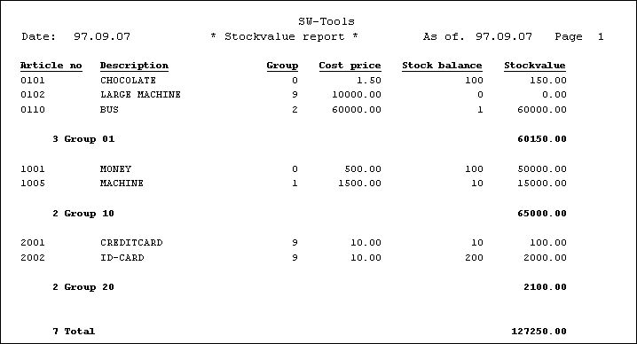

47. Contabilizando subtotales del registro
Cuando un registro es posible a apretar la marca de las lineas normales y unicamente coger el total de las lineas. esto es util si el registro normalmente marca las lineas para 6000 articulos y que tu quieres son los subtotales.

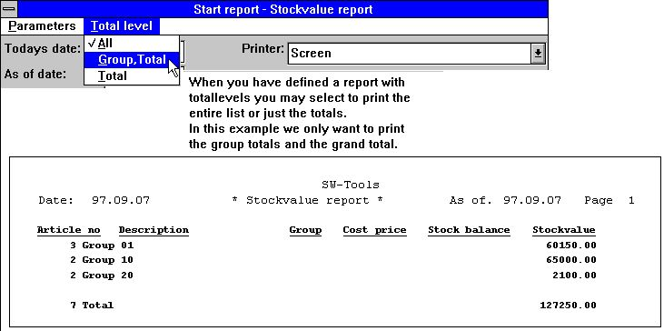

48. Registro con unicos subtotales

5.3. Cargas totales

5.3.1. Principales
Las cargas totales son detalles de las cargas de las lineas conun total final del registro. Por ejemplo una lista de cliente donde el balance es cargado con el total de todos los balances de los clientes.

5.3.2. Primer paso
RAPGEN tiene que conocer los totales finales en orden a usar cuando en los calculos de los detalles de las lineas.
Esto es por estar leyendo la fila(s) o pate de ello/esto, y cuando estas leyendo ello/esto en alguno mas para estar realizando los calculos y marcar fuera.

5.3.3. Colecionando el valor total
Los totales finales son producidos por calculos que estas usando en los campos libres. Durante el primer paso, totales finales de la seleccion de los campos que estan calculados. Con el CUANDO comando, tu puedes definir su un calculo es realizado en el primer, segundo o ambos pasos. E.g.:
WHEN (1,0) /* Primer paso uncio
#50 = #50 + #24 /* total balance

5.3.4. Calculo
Cuando estas entrando el segundo paso, campo 50 ahora contiene el valor total de campo 24 (#50 igual 100 %).
Durante el segundo paso este campo, #50, es usado como un valor constante:
WHEN (2,0) /* segundo paso unico
#51 = #24 % #50
En este camino tu calculas el numero de campo #51 campos iguales #24 como un porcentaje de numero de campo #50. Tu puedes usar igual este campo en seleccion como que los unicos resultados mas gratos que 2% estan marcados.

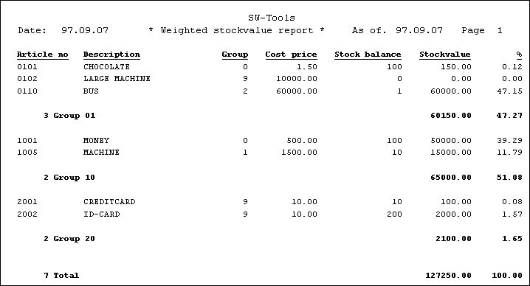

49. Registro con cargas totales y subtotales
Los calculos para este registro es como demostracion aqui:

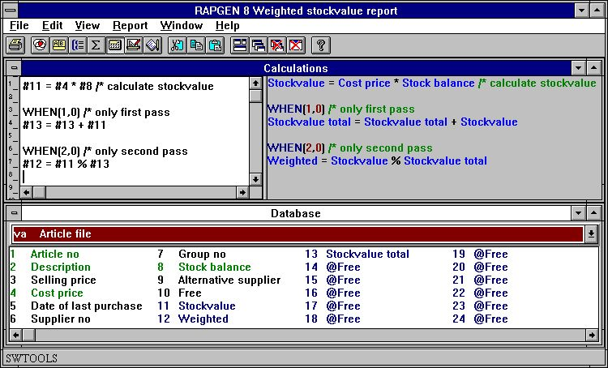

50. Calculos para cargas totales

5.3.5. Cargas totales y selecciones
Por favor anotar que un calculo es normalmente realizado antes de una seleccion. Si tu quieres crear un unico registro con cargas totales en una para de una fila(s), cuando usas el IF-estado en la funcion de calculo:
WHEN (1,0) /* primer paso unico
IF #7 = 2 LET #50 = #50 + #24
Ahora el numero de campo #50 es acumulado unicamente cuando el numero del campo #7 es igual a 2.

5.4. El actual registro del programa
Primero tu vas en, nosotros podemos cobrar la estructura del RAPGEN subrutinas. Las siguientes secciones explican el estado de la secuencia.

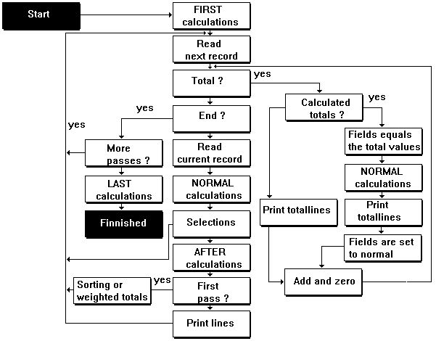

51. El actual registro del programa

5.5. Calculos totales
Los calculos en los totales son normalmente unicos necesarios para porcentajes en total de las lineas.

5.5.1. Principales
Normalmente, los calculos en un regsitro debe de ser hecho para cada registro los cuales son leidos para las filas, i.e. por linea en el registro, y los totales deben de ser creados como la suma de estos campos tu tienes que preguntar a ser el total. Esto deberia de ser apropiado para mas registros.
Si los calculos mantienen por ciento en los calculos, e.g. utilidad del margen para cada artiuclo, el total debe de ser el total del porcentaje de las unicas lineas, las cuales no significativo. Como siempre, el total unico puede ser calculado antes de marcar fuera, tu puedes hacer RAPGEN crear porcentaje de los calculos para el total de las lineas.
Ello no puede ser conveniente a calcular todos los totales de los campos, e.g. si tu marcas fuera las lineas con un campo calculado como una suma en el exterior actual, tu no deberias de queres calcular el total de este campo, como el total de la suma exterior actual deberia de ser disparates. Estas usando en los totales calculados, tu deberias normalmente usar tambien el WHEN comando en conexion con calculos, permiten el estado de los cuales los calculos debera de ser hecho para los calculos. para registros especiales, tu puedes usar los campos especiales #LEVEL y #GROUP controlar diferentes calculos para niveles totales diferentes o grupos totales.

5.5.2. Reglas fundamentales para calculos totales
Con totales calculados, todos los campos los cuales entran dentro los calculos que deben de ser totalizados!
Si tu calculas e.g.
#51 = #24 % #50
todos los campos incluidos, parecido como 24, 50 y 51 deben de ser definidos como totales, igual aunque no todos los campos son marcados fuera en el registro. Si tu no haces la definicion un total en un campo, este campo debe de ser 0 de que ahora cuando el total de los calculos estan hechos, y tu deberias de coger los resultados deseados.

5.5.3. Uso del comando WHEN
Con el ayuda el WHEN comando esta durante los calculos, (ver abajo), tu puedes controlar cuando los calculos deberian de ser hechos:
0 = Ambos totales y lineas
1 = unico lineas
2 = unico totales
e.g. la conversion actual puede ser hecha unicamente para lineas, mientras el porciento calculado debe de ser hecho para mabas lineas y totales.
En el proximo ejemplo un registro es definido, donde el valor del stock es calculado como stock * precio de trato, los cuales son un ejemplo tipico de un total calculado, desde (total stock) * (total del precio tratado), son disparates.

5.5.4. Ejemplo de totales calculados

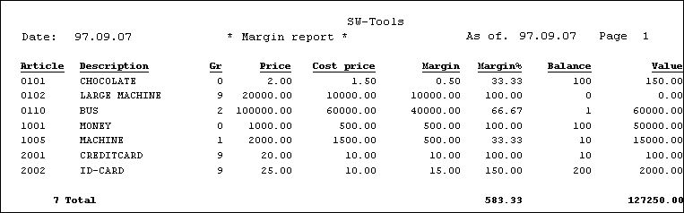

52. El registro sin totales calculados, margen % es falso

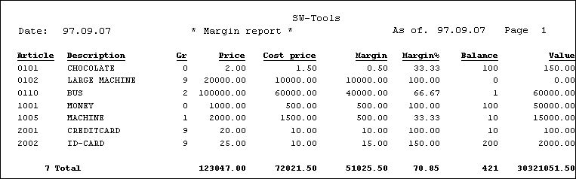

53. El registro con totales calculados, el valor del total es falso

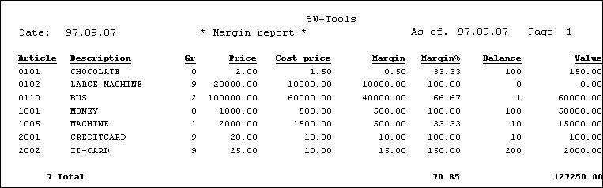

54. El registro con totales calculados y WHEN calculos

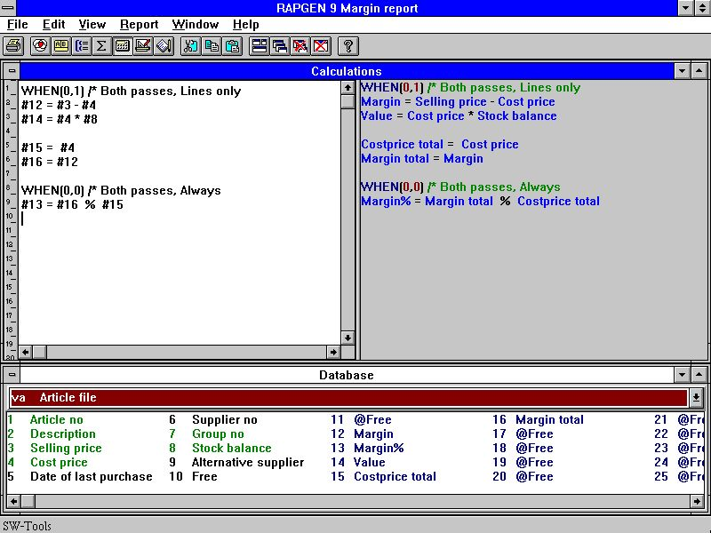

55. El registro definido para totales calculados
Por favor anotar el uso de campos libres 14 y 15.
Los campos 14 y 15 son escritos fuera en la lista, pero tu no quieres los totales para estos.
Instalar los totales de los campos 14 y 15, y usar cuando en el total de los calculos, estos campos no pueden ser escritos fuera en la lista, pero deberia de estar en la linea 4 y 11 para cada linea (no totales) en los calculos.

5.5.5. Totales tecnicos para calculos
RAPGEN acumular los valores totales para los campos seleccionados en 'extra' campos libres que estan empezando con campo libre 51 y hacia adelante. Calculos:
#20 = #3 + #4
son traducidos a C-codigo como:
WW.f9 = VA.f3 + VA.f4
Si el campo 20 y el campo 3 son totales RAPGEN genera una funcion del total con los totales del campo si tu defines los totales calculados. Por ejemplo:
WW.f52 = WW.f51 + VA.f4
Aqui RAPGEN usa los campos del total para todos los campos que son la suma de los totales normales del campo que son totalizados.

5.6. Campos que son totalizados
Aqui tu seleccionas los campos que tu quieres totalizar en el registro.

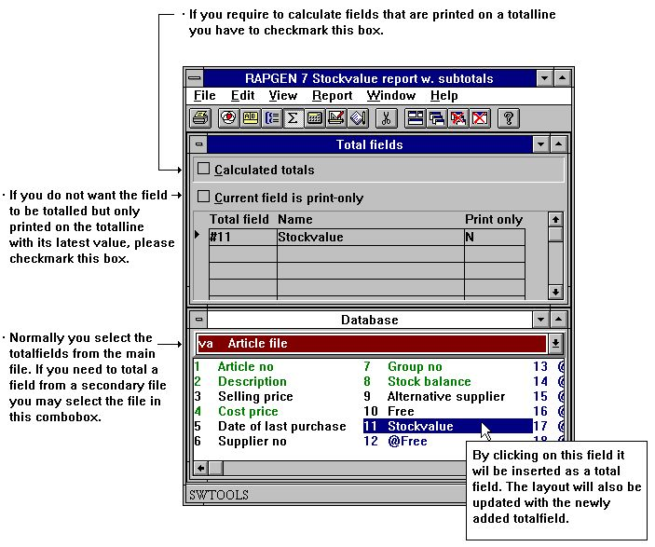

56. Definicion de campos que son totalizados
Tu puedes seleccionar los campos de las filas externas, e.g. KU#24. Con totales calculados todos los campos los cuales estan en el total de los calculos que deberian de ser totalizados. Cuando tu has acabado con los campos totales tu insertas FIN. Tu tambien tienes la posibilidad de definir una especial posicion de los totales:

5.6.1. Marcar fuera de los campos en el total de la linea.
Si tu seleccionas el campo como marca lo unico que no deberia de ser totalizado, pero lo unico escrito fuera en la linea total ,(naturalmente unico si es reemplazado en la linea en la definicion del registro).
Los contenidos de los campos deben de ser el pasado valor de la fila, a menos que tu tengas definidos alguna cosa de todo con la ayuda de los calculos.
La funcion es tipicamente usada a entrar el nombre del cliente encima de la linea del total para el cliente, o escribir fuera el mismo grupo de articulo en un grupo de la linea del total del articulo. El mismo nombre puede ser escrito directamente cualquiera en el registro con la ayuda de los totales calculados, o leidos de otra fila.

5.7. Totales del grupo
Con la ayuda de los totales del grupo tu puedes acabar y coger los totales del registro por estar insertando que aqui e.g. son 5 clientes en grupo 7 con valor total 9000 DKK.

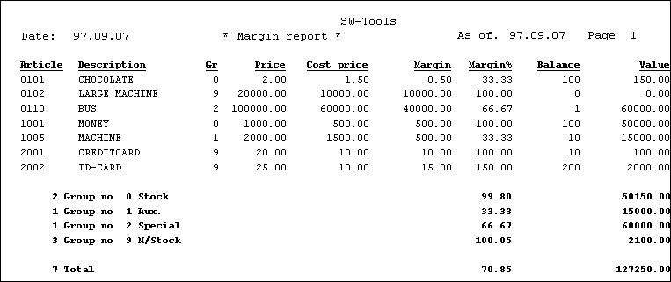

57. Ejemplo de totales del grupo
Si tu tienes definido el registro con varios niveles de subtotales el total del grupo deberia ser marcado normalmente en todos los niveles. Tu puedes controlar esto para cada grupo de totales definidos.

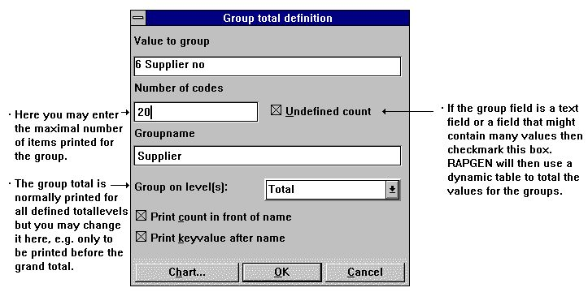

58. Definicion de un grupo de total

5.7.1. Grupo del campo, numero de codigos y nombre
Aqui tu llave en el numero del campo, los cuales pueden contolar el indice de los totales, el campo deberia de ser numerico (ver mas tarde) y contener un codigo entre 0 y 100.
El valor mas grande del campo es set en numero de codigos, e.g. 100, y RAPGEN deberia de hacer el lugar para los codigos 0-100, si el valor del campo en un registro esta fuera de este rango el total debe de ser realizado en grupo 0.
Por favor anotar que no hay 100 valores diferentes, pero los valores 0 a 100.
Los numeros de cada mismo valor en un grupo influyen el tamaño de un registro del programa.
Al finzalizar tu puedes entrar el nombre del grupo, los cuales estan marcados fuera en el total de la linea y RAPGEN vuelve a la pregunta sobre el numero de grupo del campo.

5.7.2. 'indefinido' grupo de totales
Tu puedes definir 'indefinido' grupos si el grupo de campo es una fecha del campo o iguales en campo alfanumerico.
RAPGEN deben de construir cuando una tabla redondea los diferentes valores los cuales estan en el campo cuando tu corres completamente la fila. En el numero de codigos, tu estado diferencia numeros de valores para el campo, como no es normal el valor mas grande del codigo.
Tu puedes dividir en que camino los totales, e.g. despues un 4 codigo numerado o una fecha campo, y especialmente estos grupos pueden ser definidos con un texto del campo alfa numerico, e.g. los grupos A,B,C... Si hay mas numeros de valores nombrados que de valores del campo, el resto debe de ser reemplazado en unos varios grupos.

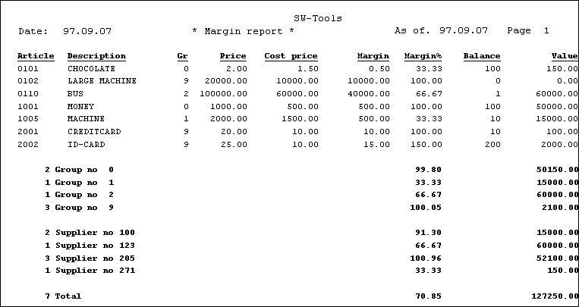

59. Ejemplo de mas grupos, el pasado grupo 'indefinido'

5.7.3. Grupos dinamicos
Si 100 es entrado 100 grupos elementos unicos son formados. Entrar 0 si el grupo deberia de expandir dinamicamente sin limite.

5.7.4. Otras filas y calculos de los campos
Tu puedes usar los campos de otras filas controlar los grupos, e.g. KU#7. Calcular campos libres pueden ser tambien usados para controlar los grupos.

5.8. Tablas
Las funciones de las tablas prohiben al usuario con muchos simples caminos producir una tabla para el registro justamente por comprobar esta opcion en el total del dialogo de la caja. Tambien un IQ programa puede ser extendido mas facilmente con una tabla.
Diferentes formas de las tablas estan disponibles como Bar, Pie, Linea y XYZ punto y un set de funciones de los calculos estan añadidos para el avance de los usuarios quienes necesitan un control extensivo de controlar de las opciones de la tabla.
El TRIO Tablas de manuales describen estas funciones en detalles.

6. Usando multiples filas

6.1. Usando en multiples filas principales
Todos los registros deberian de tener una fila principal y algunos registros deberian usar unicamente una fila. Si tu refieres a fechas campos en una fila principal la referencia debe de ser:
#7
Si tu refieres a un campo en otra fila, añades las 2 letras abreviadas antes el numero del campo:
KU#7
Campos en todas las filas deben de ser usada en los calculos, selecciones y clasificaciones.
La relacion entre filas puede ser establecida en dos caminos:
1. Por la instalacion de las aplicaciones o
2. Por el uso en los calculos. Justamente entrar: READ(KU),#1
la informacion debe de causar RAPGEN a READ una fila, KU, con campono. 1 como una llave. Si el instalador tiene definida las relaciones de la fila justamente cuando entras:
READ (KU)

6.2. Vision de encima del campo
La vision de encima del campo es siempre displayed en la fecha base de la ventana. Los contenidos normales de la ventana son los campos en la fila principal del registro. Si la lista de los contenidos de la fila principal de los campos deberia de tener tambien acceso a los campos libres.

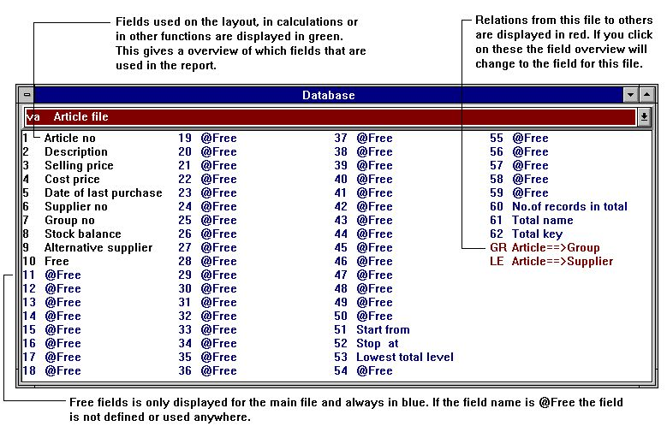

60. Vision del campo
Ahora acceder a los campos de otras filas seleccionadas de la siguiente:

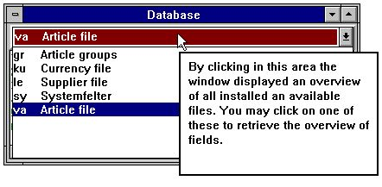

61. Vision del campo para otras filas
Cuando estas volviendo a la definicion del registro el pasado displayed de la fila debe de sobrar en la pantalla.
Usando la en-linea manual facilita por apretar la AYUDA de la llave tu estas a display la descripcion extendida de un campo/fila. Si tu por ejemplo entras VA#1, el en-linea manual displays la ayuda extendida para los Articulos de las filas del campo 1 - Articulo no.

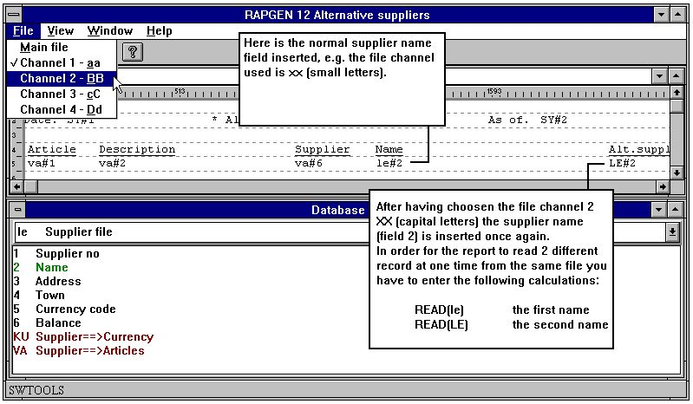

62. Vision de encima del campo para otro canal de la fila

6.3. READ los calculos usados
cuando estas usando los campos para otras filas que la fila principal, esto debe de ser definido como READ la fila, e.g. READ(KU) leer la fila KU.

6.3.1. READ filas implicitas
Cuando un campo de fila xx sonreferidas RAPGEN debes de hacer una LECTURA(xx) si el usuario no reemplaza esto en los calculos y una conexion automatica a la fila es presentada.

6.4. Relacion entre filas
En conexion con la LECTURA, esto es necesario para coger la informacion de la estructura de la llave. Si campono. 15 en la fila principal es e.g. un cliente. y tu quieres usar esta como una llave a la fila KU, informacion en esta puede ser cogida a RAPGEN:
El instalador puede definir la relacionship al tiempo de la instalacion. Cuando tu necesitas usar unicamente el comando LECTURA(KU).
La relacionship no se conoce! Usa LECTURA(KU),#15. I.e. READ fila KU con campono. 15 como una llave.
Si no existe la conexion RAPGEN construye una conexion automatica usando las filas principales de la definicion de la llave.

6.5. Continuar leyendo la tercera fila
Cuando tu tienes que leer en una fila con la LECTURA instruccion, esto es posible de referirse a todos los campos en las filas cuando estan marcando, e.g. KU#15, como con los campos de las filas principales, y usar estos campos en los calculos.
Mientras la LECTURA instruccion puede ser comprendido como un calculo de la linea vuestra tu puedes continuar leyendo mas filas accesibles con campos en filas que tienes de acuerdo a lo leido, e.g. por estar introduciendo LECTURA(XX),KU#7, la fila XX es leida usando el numero del campo 7 de la fila KU como la llave.
En la caja donde la conexion automatica entre las filas diferentes era creado durante la realizacion, el usuario tiene una llave unica en LECTURA(XX). RAPGEN debe de buscar completamente de acuerdo al comienzo de las filas definidas con la fila principal, despues que referidas las filas hasta una conexion entre una "conocida" fila y la nueva fila es encontrada.

6.6. Filas con mas que un indice
Si una fila tiene mas cuando un indice, tu puedes referirte al indice 2 por e.g.
READ (KU.02),#15
Con campos los cuales pueden ser usados como una llave, el programador puede especificar cuales indices deberian ser usados durante la istalacion de las conexiones de la fila.

6.7. Diferentes registros de la misma fila
Tu puedes coger situaciones dentro, donde el diferente servidor de los registros de las mismas filas necesitan ser tratadas al mismo tiempo. Aqui tu tienes que referirte a la misma fila KU con mas o menos letras, y tu puedes usar la misma fila de definiciones pero registros diferentes.
Los campo KU#1 y ku#1 se refieren a diferentes tipos de registros en la misma fila, y por lo tanto puede ser a ambos una LECTURA (KU) y READ(ku) en los calculos. Las combinaciones KU, ku, Ku y kU pueden ser usados, como un maximo de 4 diferentes tipos de registros de una fila puede ser usado. Cada de estas referencias de los calculos como unas filas independientes en el numero total de filas en el registro.

6.8. Maximo numeros de filas
Un registro no tiene limite en filas usadas. Esto es la operacion unica del sistema o la fechabase del sistema puede tener un limite.

6.9. Lecturas condicionales de otras filas
Por estar reemplazando la LECTURA instrucciones en conjunciones con los calculos en el registro, tu deberias de coger la ventaja que esta leyendo otras filas, como bien como otro calculo de las lineas, pueden ser hechas condicionalmente e.g.
IF #7 = 3 READ (KU),#15

6.10. Leyendo DESPUES las seleecciones son
Tu puedes referirte a las otras filas despues las selecciones normales en el registro, por estar usando el DESPUES comando en definicion de los calculos. Este puede incrementar pasos del programa, pero puede ser unicamente usado si no seleccionas es basado en los campos de estas filas.

6.11. Suma de los destinos
Tu puedes en calculos marcar una carrera completamente una fila, e.g. los destinos en un cliente, seleccionar el total destinado a la suma dentro de un campo libre.
El comando START(XX), NEXT(XX) y REPEAT(XX) define respectivamente un intervalo en la fila XX, leer el proximo registro despues de que los cuales pueden ser puestos en las lineas de los calculos o hecha la suma, y repetir hasta donde no hay mas registros en el intervalo.

6.12. Estado de la cuenta de los registros
Hay funciones para 'estado de la cuenta' tipo de registros, donde tu marcas fuera la informacion de un cliente, preguntar por una fila de destino y acabas un total.
Aqui tu divides fuera las definicioens dentro respectivamente en el encabezado y las lineas con la LINEA comando cuando estas definiendo el registro en el destino de la fila, y como calculos tu coges el comando READH(KU), los cuales deben de marcar fuera un encabezado a cada tiempo de los cambios del cliente.

6.13. READ(KU) Balance lista con actuales conversiones
Nosotros deseamos contruir un balance de la lista con el siguiente formato:

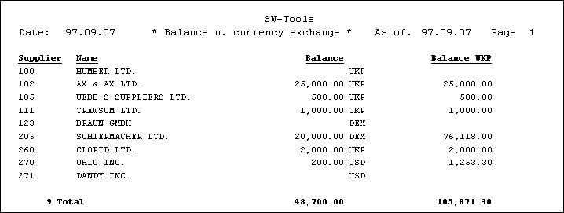

63. La distribucion del paso del balance con actuales calculos
La distribucion de la fila, LE, es escoger como el registro de la fila principal y abajo la definicion del registro con la funcion 1, tu reemplazas el valor designado del valor de la fila KU#2 despues el balance del campo. Durante los calculos, la fila actual puede ser leida, despues lascuales el BALANCE en la casa actual puede ser calculada en el siguiente camino:
READ (KU),#5
#7 = FNR (#6 * KU#3 / 100)
READ (KU),#5, especificar que la fila actual es leida usando el campo 5 de la fila principal (distribucion de la fila) como llave, nombrar como el valor del codigo, convertir a el formato correcto.
El valor del codigo en la distribucion de la fila es definida como 2 digitos, y la llave a la fila actual es construida encima como 2 caracteres de esta, con zaros delanteros si el codigo es menos que 10.

6.14. Precio de los calculos con LECTURA de mas filas
Del stock de la fila como una fila principal tu puedes construir arriba el precio siguiente de los calculos de las listas:

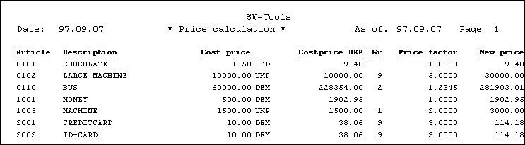

64. Calculos de los nuevos precios de ventas de la relacion y precio de factor
con los siguientes calculos:

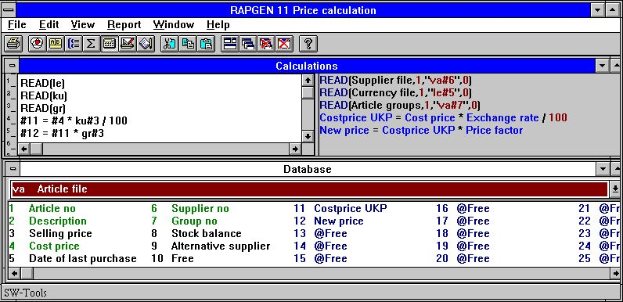

65. Precio de los calculos con READ de mas filas
En este ejemplo nosotros usamos todas las filas:
Primero tu lees la distribucion de la fila del stock de la fila, despues las cuales el actual codigo de la distribucion de la fila es conocido.
Despues que tu leas la fila actual (con acceso por la actual distribucion del codigo).
Finalmente, tu lees el grupo de articulos de la fila (de la fila del campo de stock para el grupo de stock).
Tu puedes ahora calcular un precio de comprar en DKK usando la relacion actual.
Nuevo precio de ventas en DKK es calculado como el precio de compra * stockgrupo precio factor.
Si RAPGEN tiene que ser instalado con la opcion de reescribir en la fila, tu podrias tener actualizado el precio de stock directamente por lanzar en una linea extra:
#3 = #11 /* precio de ventas = nuevo precio de ventas

6.15. Precio de los calculos sin conexiones automaticas
En este ejemplo nosotros aslumimos que el programador tiene instalado RAPGEN con conexiones automaticas entre las filas. Esto es por lo tanto no necesario a insertar cuales campos estan usados como llaves para la diferente lectura de los comandos como RAPGEN suyo que puede ser visto que la actual fila puede ser leida para un campo en la fila del cliente.
Si estas conexiones automaticas no tienen que ser definidas, la lectura de los comandos deberia ser mas coomplicada:

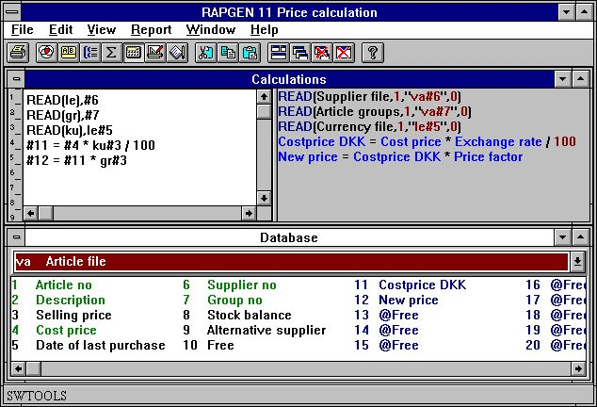

66. Precio de los calculos sin conexiones automaticas
Tu puedes aqui ver la grata ventaja de definicion de conexiones automaticas, otravision tu deberias conocer detalles de las llaves en la fila:

6.16. Alternativamente suministros: varias referencias en la misma fila
Si tu quieres definir una lista de stock, donde el nombre de ambos el suministro normal y la alternativa de los suministros pueden ser marcados fuera, tu puedes leer la misma fila tiempos de referencias.

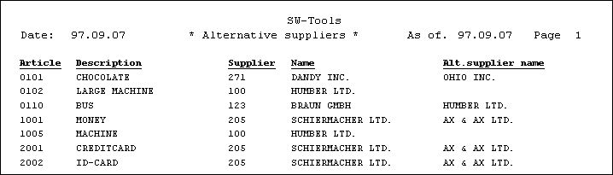

67. Leyendo la misma fial en tiempos multiples
Esto puede ser con los calculos:
READ (LE),#6
READ (le),#9
Mientras los segundos suministros estan insertados con letras pequeñas. Nosotros podriamos insertar tener uso Le o lE, una combinadcion de grandes y pequeñas letras. Cada fila puede ser incluidos en un registro encima a 4 variantes.
La primera lectura esta hecha con el campo 6, numero normal de suminsitro, como llave, y la segunda lectura con el campo 9, nuermp alternativo de suministro, como llave. Por favor anotar que esto no esta hecho materia si el campo es numerico (#9) o alfa numerico (#6), RAPGEN's la llve construida es usada.
Durante la definicion de un registro, tu marcas fuera el primer nombre como LE#2 y el segundo nombre como le#2. El mismo efecto deberia de tener que ser alcanzar en otro camino por estar marcado fuera dos campos libres, e.g. #11 y #12, ambos definidos como 24 caracteres, despues los calculos siguientes:

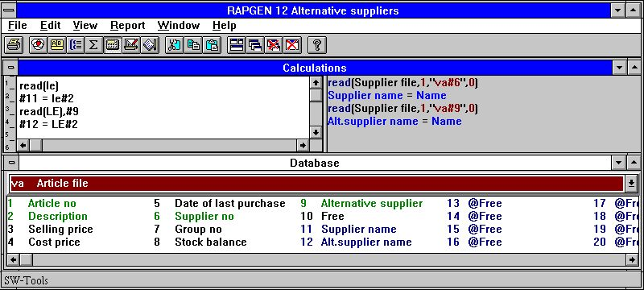

68. Suministros alternativos: varias referencias en la misma fila
Primero tu lees el numero del suministro normal, despues cuales campos quieres tu usar para esto puede ser sreservado en los campos libres, y cuando la alternativa suministracion es leida en la misma fila arriba del pasado registro, asi cambiamos los contenidos de LE#2.

6.17. LECTURA en las conexiones con totales
El ejemplo en grupo de totales puede ser reformado fuera del nombre del stock del grupo para cada grupo:

69. Leyendo el nombre de los totales del grupo
Esto esta hecho por estar definiendo los siguientes calculos de las lineas:

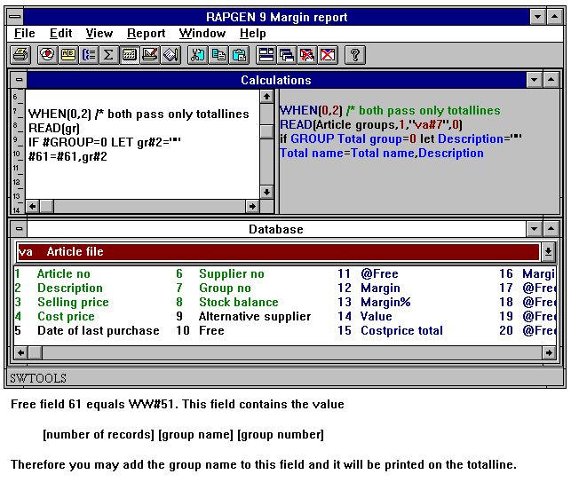

70. READ en conexion con los totales
Cuando estas definiendo cuales campos podrian ser totalizados, insertar -2, marcar fuera del campo 2, el nombre del stock, en el total de la linea. Calcular los totales puede ser tambien definido en la lista.
Hacer los calculos siguientes:
Las lineas pueden ser hechas para totales unicos.
El grupo de stock de la fila es leido con el campo 7 como llave.
El nombre de stock es igual al nombre del grupo del stock leido.
Si GRAND TOTAL esta siendo marcado (#LEVEL=1) el nombre del stock es set a ""
Nombretotal (#61) es extendido con el nombre del grupo

6.18. START/NEXT/REPEAT Suma de los destinos
Si nosotros queremos definir un registro en una fila con un destino de la fila fundamental, donde los destinos no son marcados fuera, pero la unica suma, esto puede ser hecho con el START/NEXT/REPEAT comandos.

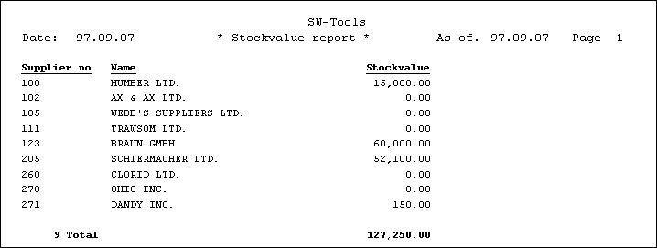

71. Valor total del stock acumulado con START/NEXT/REPEAT

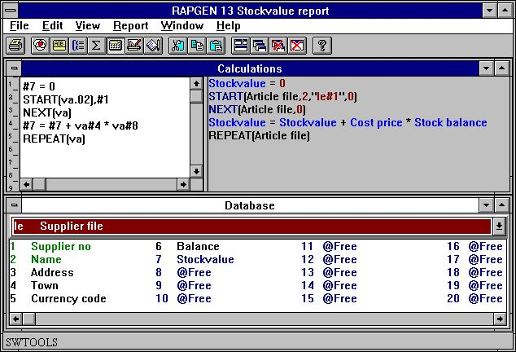

72. El registro definido para los valores totales acumulados del stock
En los ejemplos nosotros tenemos que escoger la marca fuera de la suministracion de la fila y por suministrar calculos al valor de los articulos suministrados. Nosotros escogermos un campo libre #7 el valor contenido del stock , y este campo es marcado fuera y totalizado en el registro. Los calculos estan construidos encima en el siguiente camino:
Primeros tu zero el total de los campos para el valor del stock:
#7 = 0
Empezar a añadir los registros en la fila del articulo, mientras VA.02 medio que nosotros queremos correr completamente acoerdando la fila a el segundo indice, los cuales son la el numero de la llave de la suministracion:
START (va.02),#1
Con el comando PROXIMO tu lees un articulo de la fila del articulo, y los proximos calculos estan hechos hasta no hay mas articulos, despues cuales RAPGEN saltos a el calculo de la linea REPEAT:
START (va.02)
Suma del valor del stock:
#7 = #7 + va#8 * va#4
Con el comando REPEAT tu saltas a la PROXIMA linea despues la suma de los cuales continuan, hasta no hay mas articulos.
REPEAT (va)
Por favor anotar, que la llave construida esta insertada en la conexion con el EMPEZAR comando, pero esto no es necesario para el PROXIMO y REPETIR comandos (la llave puede naturalmente ser tambien definida). El numero del indice puede ser insertado en ambos al EMPEZAR y PROXIMO comandos, si tu no quieres usar el primer indice, pero esto no es necesario con el REPETIR comando.

6.18.1. Suma condicional con EMPEZAR/PROXIMO/REPETIR
La suma del valor del stock puede ser naturalmente condicionado en una SI, e.g.:
IF VA#7 = 1 LET #7 = #7 + va#8 * va#4
IF VA#7 <> 1 LET #8 = #8 + va#8 * va#4
donde por tu puedes dividir encima el valor del stock para todos los articulos en el grupo del articulo 1 y todos los otros articulos (Acordarte a zero ambos campos 7 y campo 8 primero suma).

6.18.2. varios lazos de EMPEZAR/PROXIMO/REPETIR dentro de cada otro
Tu puedes en un lazo de EMPEZAR/PROXIMO/REPETIR tiene varios lazos de la misma clase. Si el sistema eestaba construido encima tambien la suministracion de un articulo era en cada fila insertada por el lugar del stock (LA), la suma deberia de ser hecha con un lazo encima de estos:

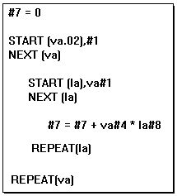

73. Varios lazos de EMPEZAR/PROXIMO/REPETIR dentro de cada otro
En el mismo camino tu quieres READ otras filas dentro de un lazo parecido e.g. encontrar el precio del factor para los articulos del articulo del grupo.

6.18.3. Seleccion en conexion con EMPEZAR/PROXIMO/REPETIR
Seleccion en conexion con EMPEZAR/PROXIMO/REPETIR puede ser usado tipicamente para registros excepcionales. E.g. tu quieres coger una lista para todas las suministraciones, donde tu no tienes comprados los articulos desde una llave en la fecha:

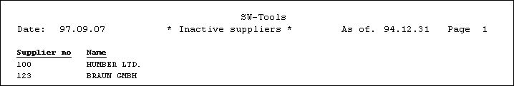

74. Suministros no usados desde 31/12-1994
Nosotros usamos los campos libres #7 controlar la seleccion y definir esto como unicos registros, donde #7 es igual a 1, deberian ser marcados fuera. Los calculos son definidos como los siguientes:

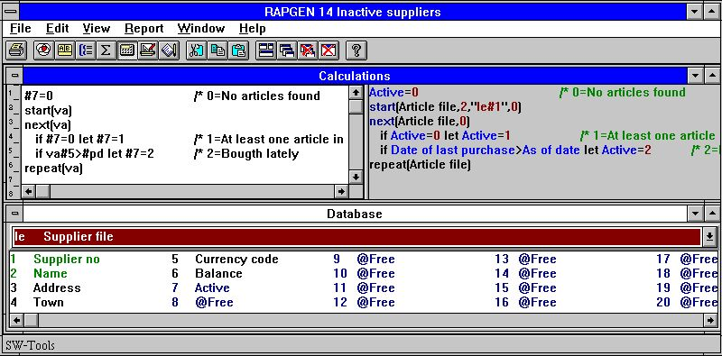

75. Seleccion en conexion con EMPEZAR/PROXIMO/REPETIR
Casmpo 7 deberia ser 2 si las suministracion tiene uno o mas articulos donde la psada fecha comprada es mas grata que una insertada por empezar en la fehca por, y mismos suministros no estan marcados fuera.

6.18.4. FIN finvalor para EMPEZAR el intervalo
Despues EMPEZAR (VA),#1 el PROXIMO VA) leer todos los articulos donde el valor de la llave del campo son iguales #1. Si tu insertas la linea FIN(VA),"999" derecha permite al EMPEZAR() el comando el PROXIMO(VA) leido hasta el valor de la llave iguales "999".

6.19. READH/LINEA estadp de tipo de cuenta del registro.
Si nosotros queremos hacer un registro, donde cada articulo suministrado estan marcados fuera, esto es definido con la funcion 1 con la fila del articulo como fila principal, una "fila destinada".

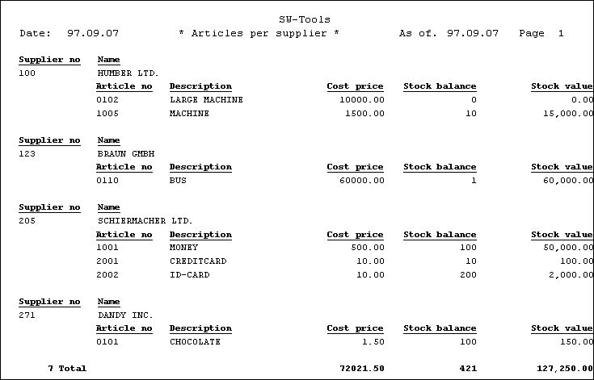

76. Articulos por definir la suministracion con READH y LINEA de los comandos
En la primera linea del registro de los campos LE#1 y LE#2 numero de suministrados y nombre estan marcados fuera de la fila de la suministracion.
Cuando tu seleccionas la funcion de Detallar y por este medio defines las lineas previas como encabezamiento de las lineas, la unica marca es para cada tiempo la suministracion cambiadah. El proximo set de lineas que deberia ser definido es marcado para cada articulo.
La linea es ahora definida con los campos de la fila del articulo, los cuales tu quieres marcar fuera.
Como calculos tu puedes definir la conexion entre las filas:
READH (LE),#6
este comando trabaja en el mismo camino como el normal READ comando, la suministracion de la fila es leida usando el Articulo de la fila del campo 6, numero de la suministracion, como llave. Si, y unico si, tu lees una nueva suministracion, las primeras lineas definidas, de la suministracion del numero y nombre deben de ser marcados fuera.
Coger una razonable marca fuera, el articulo de la fila puede ser clasificado por el suministrados del numero, a que todos los articulos de la misma suministracion aparece siempre. Esto puede ser hecho por estar usando el indice 2.
Si el articulo del grupo deberia de tener controlado el registro, tu deberias de tener clasificada la lista, como el articulo del grupo no es definido como un indice en el sistema.

6.19.1. Seleccion en conexion con READH/LINEA
Si tu defines una seleccion en la lista, tambien que los articulos con el grupo del articulo 0 no son marcados, la lista deberia de mostrar como los siguientes:

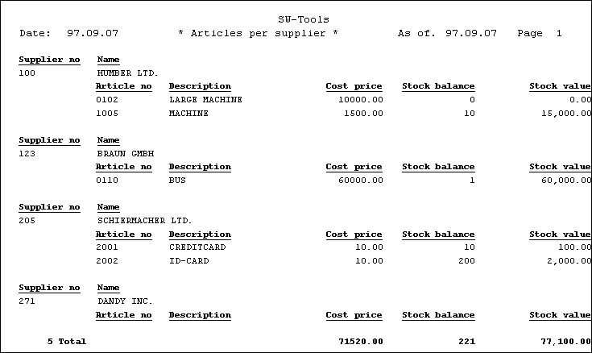

77. Seleccion del grupo de articulo > 0
Por favor anotar, que el numero del suministrador 271 es marcado fuera, porque esto tiene un articulo conectado en el sistema, igual si no hay articulos, los cuales podrian ser marcados en el registro debido a la seleccion.
Evitar marcar fuera de parecidos suministros nosotros tenemos que controlar el encabezado de la linea y cambiar nuestro calculo a:
IF #7 <> 0 READH (LE),#6
tambien que la suministracion de la fila es el unico leido si el grupo de articulo no es igual a 0. La seleccion es asi incorporado en la lectura.
Otro camino permite 'zero-suministros' es definir los calculos como un DESPUES del calculo, que los primeros calculos los cuales estan hechos en un unico para estos articulos, los cuales conocen la criteria seleccion. Esto es hacer por estar insertando el comando DESPUES en los calculos de la linea primero leidas.

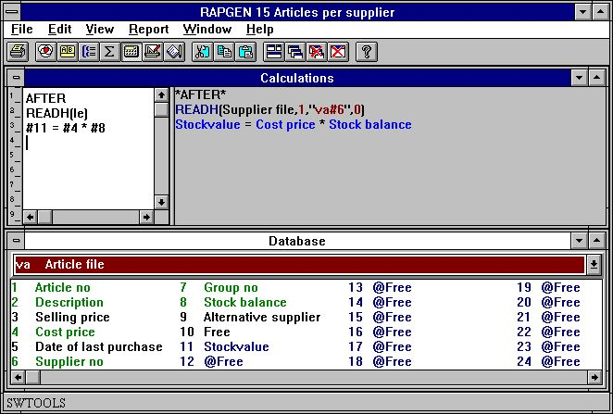

78. Seleccion en la conexion con READH/LINEA

6.19.2. Totales en la conexion con READH/LINEA
Si nosotros queremos un total de el valor del stock por suministrador:

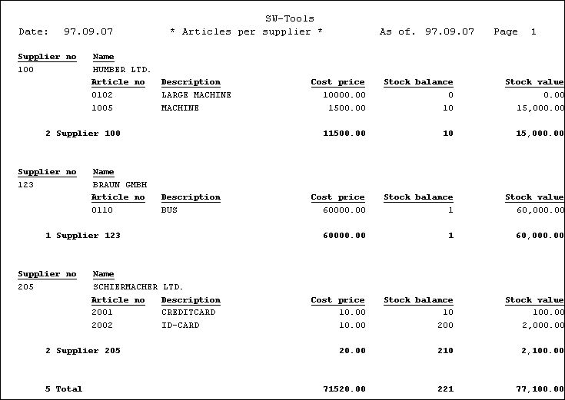

79. Totales en la conexion con EMPEZAR/PROXIMO/REPETIR
esto puede ser hecho por estar definiendo un nivel del subtotal para cada tiempo el primer 3 digitos en el Articulo de la fila de la llave 2 cambiar. I.e. cada tiempo el numero de suministrador cambia.

6.20. Rapida aariba la lectura en las filas externas
La RAPIDA() funcion puede ser usada para optimizar la lectura estrategica en un registro como un registro no deberia de ser leido ahora cuando la misma llave debe de coger pero cogerla de la memoria. Tu deberias de tener cuidado con esto en la actualizacion de los registros.

6.21. Construyendo filas con LET
El LET funcion puede ser usado para construir unas nuevas filas rapidamente basada en algun campo en un registro, calculados o de las filas externas.
Tu deberias de tener una DATAMASTER licencia a usar esta funcion como las filas estan definidas como DATAMASTER filas y la fechabase conducida deberia de ser instalado con el acceso escrito.
DATAMASTER filas unicas pueden ser modificadas para este camino como fecha de la fila que deberia de estar perdido cuando la fila es redefinida. Como siempre alguna vez defines tu puedes usar todas las DATAMASTER funciones para estar extendiendo / redefiniendo la fila.
LET (AA=#1-3) produces instalar una nueva fila de la definicion para la fila AA con coger los campos los cuales pueden verse en la fechabase de la ventana del campo.
Si la fila AA esta de acuerdo presenta tu deberias preguntar si la vieja definicion deberia de ser escrito encima. Si tambien
UNA NUEVA FILA VACIA DEBE DE SER CREADA, LA FECHA NO ESTA COGIDO O CONVERTIDA !
La fila debe de ser creada con el primer campo como unica llave a menos que tu estado en una de las opciones de la llave como LET(AA=#1K,2-3,4D) o LET(AA=#1-4;2) ver los ejemplos en la referencia de la funcion permitida.
El estado puede ser el numero de registros si necesitas y el tipo de la fechabase despues el LET(..), si no coges el fallo son 1000 registros usando la primera fechabase interface los cuales son normalmente el SSV conductor.
LET (AA=#1-3),200 XWrt
coges tu 200 registros en una X-Basic fila. El nombre del conductor XWRT es visto encima entre los nombres del conductor que tu tienes cogidos en el BASIS fila por el FDF instalacion.
Vuestra fila no debe de ser creada hasta el registro esta empezado. Si tu estado es un numero negativo de registros como LET (AA=#1-3),-100 la fila debe de ser creada nueva por cada comienzo del registro.
Lo siguiente debe de ser definido un nuevo acceso de la fila y rellenar esto con la fecha:

7. Letras y modificacion de registros

Una letra es un registro donde el unico en la pagina es marcada en la pantalla para una fila. En una letra tu puedes definir selecciones, clasificanco y calculos e.g. marca letras seleccionadas de los clientes, clasificando por codigo postal. Los totales no pueden ser definidos en una letra. Ejemplos incluidos:
Letras de todos tipos
Etiquetas de todos tipos
Paradas

7.1. Definiendo una letra
Una letra es definida justamente como otro registro, tu justamente tines paradas la caja para letra-tipo de registro.
En este camino tu puedes editar una letra con, por ejemplo, un nombre y direccion de una fila, y una letra del texto y/o campos de otras filas.

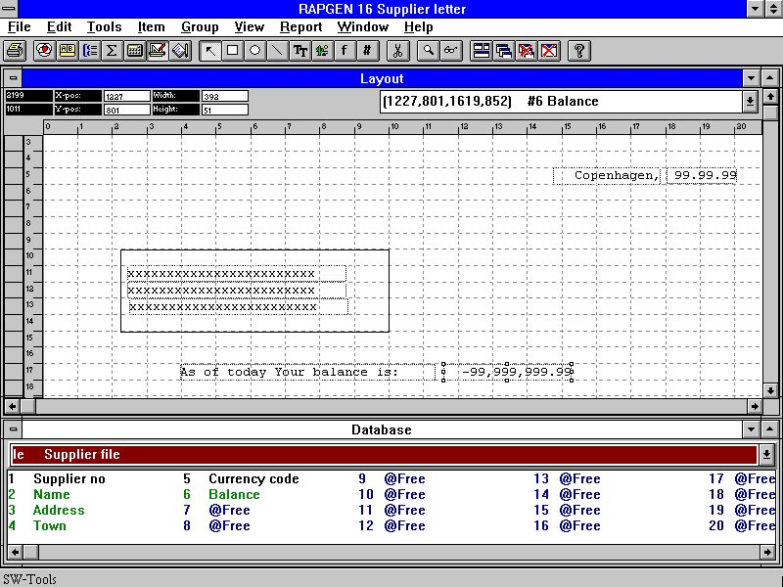

80. Definiendo de una suministracion de la letra

8. Copiando, suprimiendo y documentando

8.1. Copiando un registro
Un registro puede ser copiado por estar usando esta funcion 10, donde tu seleccionas:

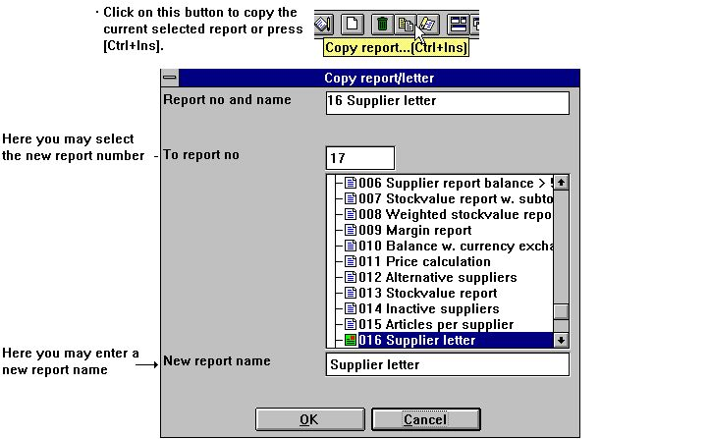

81. Copiando un registro
El registro esta cuando copias. El primer momento el nuevo registro es marcado, el programadebe de ser generado. La funcion de copiar puede ser usada para hacer una copia de un registro los cuales quieren extender, sin cambios del original. Tu puedes extender cuando haces la copia.

8.1.1. Suprimir un registro
Con la funcion de suprimir tu puedes suprimir un registro, aunque tu tienes que contestar si cuando el sistema pregune la pregunta de suprimir si/no, en orden permitir suprimir un registro por un error.

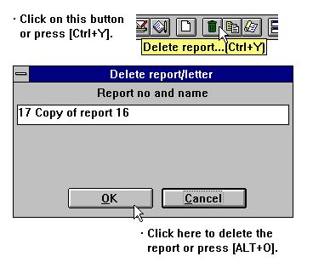

82. Suprimiendo un registro

8.1.2. Documentacion de las definiciones de un registro
Usando esta funcion, esto esposible de marcar la documentacion de el registro de las definiciones para uno o mas registros.

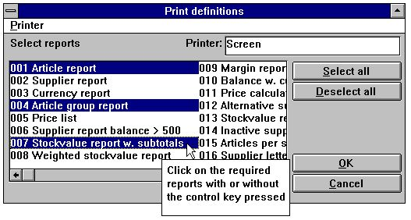

83. Marca de las definiciones de un registro
Una marca de una definicion del registro puede verse esto:

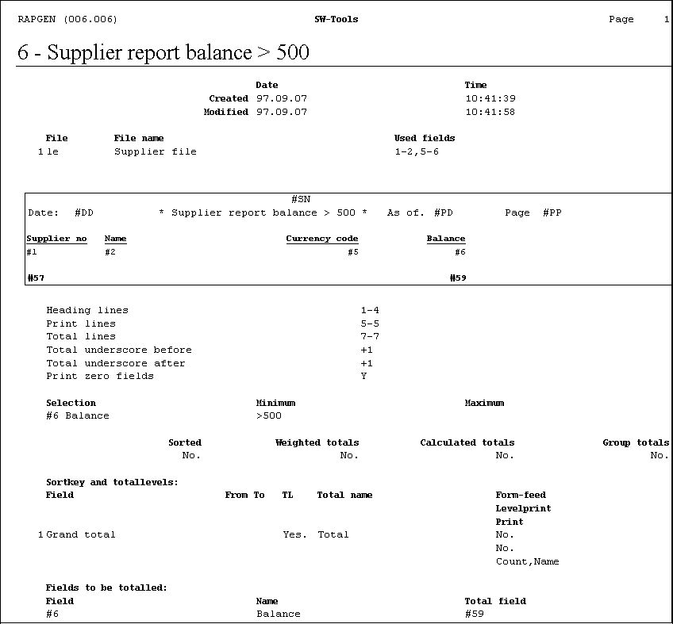

84. Definicion del registro para el balance de suministros > 500

8.1.3. Informacion del registro
Cuando estas editando las informaciones del registro las filas usadas, incluyendo la fila principal, puede ser cambiada por hacer un click en el boton de las FILAS.

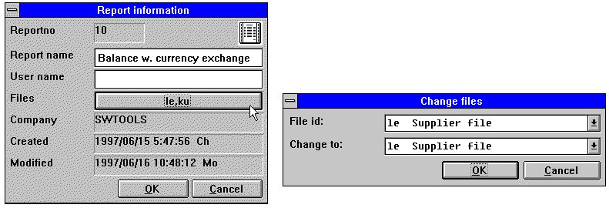

85. Informacion del registro
Anotar que el NOMBRE DEL USUARIO esta añadido despues de crear/modificar la fecha. Este nombre del usuario origina de vuestra entrada en la LICENCIA del usuario remarcado para este PC y puede tambien ser usado en los calculos como #UN

8.1.4. LLAVES editar funcion
Editar una funcion es encontrar el menu de la fila que mantienen las LLAVES de las filas las cuales tambien pueden ser entradas usando otro editor que te guste en la libreta.

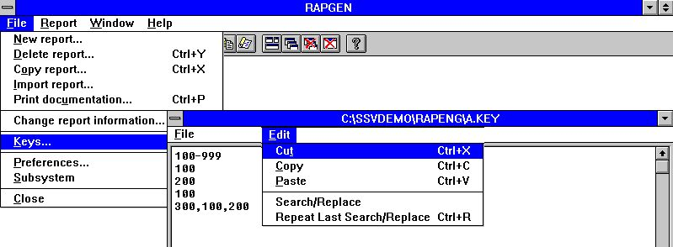

86. Editor de las llaves de la fila

9. Empezando un registro

9.1. Empezar la funcion de un registro
Cuando tu empiezas un registro el siguiente es displayed:

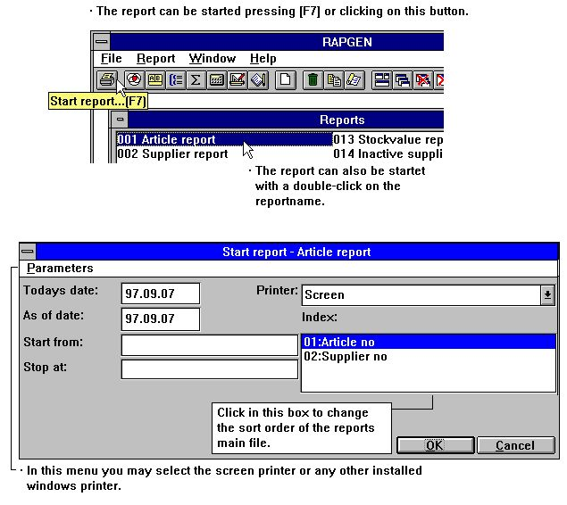

87. Empezar de un registro
Entras el comienzo de la informacion y decidir si el registro debe de ser corrido en la pantalla o la marca.
Despues de estar empezando el registro para el primer tiempo tu deberias de tener que esperar aproximadamente 15-30 segundos, mientras el registro genera generadores y salva un programa. cambiando el registro de las definiciones deben de causar RAPGEN suprimir el programa y cuando generas ahora.
Durante la generacion del programa, RAPGEN debes de verificar todos los calculos de las lineas y tambien verificar que la sintaxis es correcta. Si tu recibes un error en el mensaje, tu deberias corregir las definiciones primero el registro puede ser empezado.
Este control esta realizado por el RAPGEN interpretador.
Si las lineas no estan marcadas cuando haces seguro que la seccion de la fila seleccionada contiene vuestra criteria seleccion.
Al empezar los parametros son justificacion permitida:

9.1.1. Fecha de hoy
Los campos para ambas fechas de hoy y 'como de' fecha son normalmente escritas en la primer encabezado del registro, y no estan usados para nada tambien almenos tu tienes definidos los calculos o selecciones en esta.

9.1.2. Como de fecha
Esto es entrado como descripcion permitida. 'Como de' fecha, es tipicamente usada si tu quieres definir los calculos o selecciones en una fecha del campo.

9.1.3. Empezar de y stop a
En los campos, Empezar de y Stop a, tu puedes entrar el rango de los registros un registro es incluido, e.g. de suministracion 1000 a 2000. Si nada es entrado en estos campos, el registro debe de incluir todos los registros en la fila.
Tu puedes entrar una parte unica de un numero, porque la marca de fuera deberia siempre empezar de la llave mayor o igual al valor entrado, y stop cuando la llave de la fila venga mas grato que el valor stop.
Esto es necesario a conocer una perqueña estructura sobre la llave de vuestras filas primero estas entrando el comienzo y stop de los valores. Por ejemplo, dependiendo en si un cliente con numero de 5 digitos contienen en delanteros zeros o no, al empezar/stop funcion no puede ser trabajado correctamente.

9.1.4. Seleccionando un indice
Si tu estas usando una fila con varios indices, tu puedes seleccionar uno de estos. Por ejemplo si tu seleccionas el indice 2 para un registro del grupo, esto deberia de ser marcado en la orden de la suministracion, no orden de articulo.

9.1.4.1. Clase de orden invertida
Del menu de los parametros ty tienes la posibilidad de invertir el orden de la marca de fuera.
Estos trabajos en todas las clases como bien como inclasificando registros si la fechabase interface sujeta lecturas descendientes.
Anotar que la clasificacion invertida puede ser tambien empezada en los calculos como INDICE(-1)

9.1.5. Empezar fecha extra a
Si uno o mas campos libres estan definidos como ENTRADA de los campos tu puedes entrar un valor para estos campos primero empezando el registro:

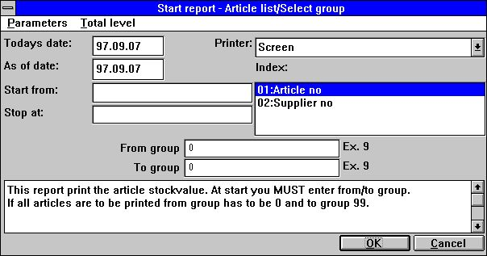

88. Empezar fecha a
Esto puede ser util para selecciones que otras visiones tengan que ser cambiadas antes de emezar cada registro.

9.1.6. Esperando concertando clasificanco/pesos totales
Si un registro es clasificado o usado en los pesos totales, esperando concertando esto es coger cuando el registro es empezado, porque esto hace coger uno mientras primero la marca de fuera deberia de comenzar.

9.1.7. Niveles totales
Normalmente tu deberias de marcar la entrada del registro, pero tu puedes seleccionar unica marca cierta a los niveles totales de rantes que por ejemplo 10000 lineas de articulos justamente por estar escogiendo la falta de nivel del menu.

9.2. Marcar seleccion
La PRINT del campo es una lista de la caja de los cuales pueden seleccionar uno de las marcas definidos en el sistema.
Cuando tu usas la PRINT SETUP menu la marca de las definiciones deben de ser clasificadas dentro de una fila (MYPRT.SSV) tambien tu no tienes setup los mismos parametros a cada tiempo la marca especifica deberia ser usada.

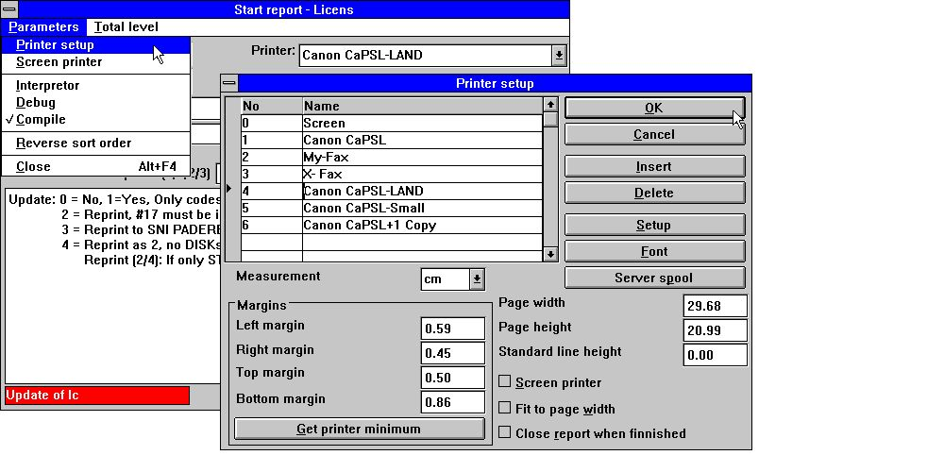

89. Marcar setup
La lista demuestra las marcas definidas y tu puedes seleccionar una linea por hacer un click en este. Cuando usas el SETUP boton cambia la marca settings.

9.2.1. Definiendo una nueva marca
Una nueva marca es definida justamente por estar seleccionando una linea vacia. La marca NOMBRE puede ser modificado a algun texto que tu quieras. Tu puedes usar INSERTAR insertar marcas entre y el SUPRIMIR boton coger y librar de las viejas marcas.

9.2.2. El fallo en la fuente de la documentacion
La FUENTE boton puede ser usado a set un fallo en la fuente para marcar del registro de documentacion. Anotar que este fallo de la funete no tiene influencia en la marca fuera de un registro corrido.

9.2.3. Marcando en un UNICA marca
El SAQUE CARRETE del boton puede ser usado para reexpedir la marca de unas ventanas locales marcadas a el UNICO carrete del sistema. Anotar que Windows deberia conocer el tipo de marca de la unica marca a coger los caracteres controlados correctamente.

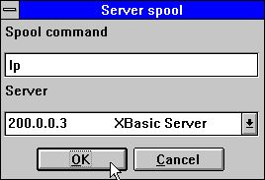

90. Sacar carrete
En la lista de la caja de los servidores tu coges todos los saques que conoces por las definiciones de la fila0 (bases) fila. La marca de la fila hecha para Windows con el control de caracteres debe de ser enviado a este servidor y el unico carrete del comando que empieza a ser usado.

9.2.4. Tamaño de los margenes y pagina
Tu puedes ajustar la marca de los margenes y el tamaño de la pagina. La medida de la caja define vuestra entrada como cm, pulgada, lineas o tiros. El minimo de la marca absoluta settings esta cogida por hacer un en el minimo boton.

9.2.5. Marca de la pantalla
Comprobar esta caja enviada a fuera a la pantalla marcada.

9.2.6. Adecuado para la pagina a la longitud
Comprobando esta caja deberia reducir el tamaño de la fuente en registros siendo el ancho a adecuado en el papel a una fuente mas pequeña. Otros registros deben de quedar incambiables.

9.2.7. Cerrar registro cuando acabas
Si tu compruebas esta caja tu no tienes que apretar el OK boton cuando marcas fueras estan acabados.

9.3. Marca de la pantalla
Tu puedes siempre escoger la marca en un registro en la pantalla antes que en la marca. La pantalla marcada permite mirar todas las paginas marcadas.
Tu puedes usar PgDw y PgUp ir al proximo/previa paina y abajo/arriba-flechas enrollar con una pagina, HOME/END ir al top/boton en una pagina.
Cuando tu seleccionas MARCAR del menu de la fila multiple de las paginas pueden ser marcadas.

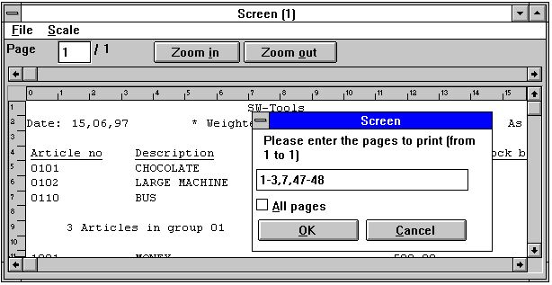

91. Pantalla marcada

9.4. Pantalla marcada aumenta
La pantalla setup en TRIO puede ahora ser cogido con multiples tiempos por setting la comprobacion de la marca para la pantalla marcada en una marca en la linea vacia en el setup dialogo.

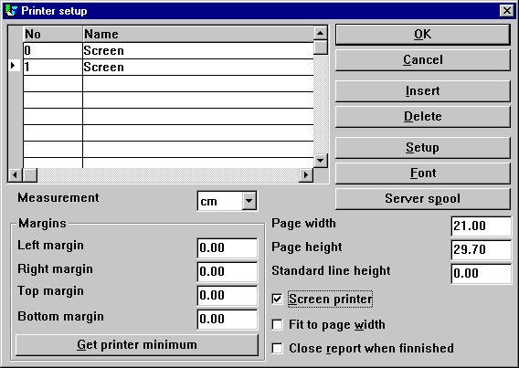

92. Pantalla adicional marcada e insertada
Diferentes pantallas marcadas pueden ser setup con diferentes tamaños de la pagina y como tu deberias ver permitir puede ser usado para Multiples Formatos de fuera en las filas del texto, HTML y RTF tambien.

9.4.1. Salvando la marca de la pantalla a una fila
En la fila del menu para la pantalla marcada display una posibilidad tiene que ser añadida para salvar una marca a una fila y llamar mas tarde.

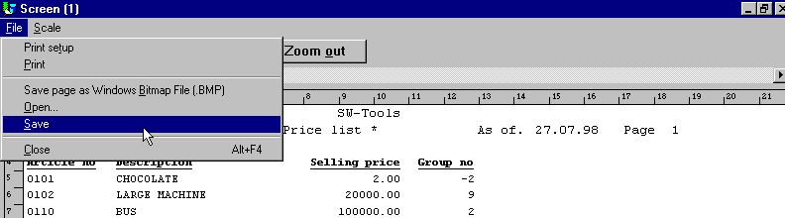

93. Salvando a una fila marcada en la pantalla
Como siempre tu deberias anotar que la marca especial es como las tablas y OLE conectado a los objetos que no deben de ser incluidos dentro salvados en la marca.

9.4.1.1. SCRPRT funcion para IQ marca avisada
El SCRPRT("nombrefila") funcion en IQ puede tambien ser usada como llamada en la pantalla marcada.

9.5. Multiples formatos fuera marcados
En general TRIO ahora prohibe un numero de nuevas marcas las cuales pueden ser setup inicialmente como una pantalla marcada. El boton 'Setup' puede ahora ser usado to set el tipo de marca de fuera para la definicion de la pantalla marcada.

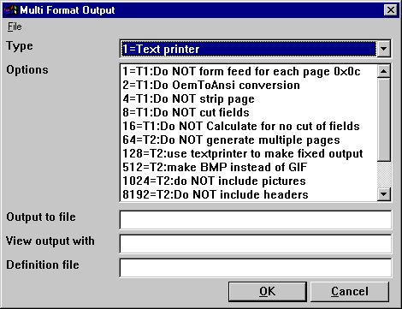

94. Setup de la pantalla marcada a Multiples marcas de fuera
Las posibles opciones mara un Multiple Formato de fuera marcado debe de ser descrito separadamente para cada tipo de marca. Una o varias opciones pueden ser seleccionadas para una marca. Tu deberias de anortar que la copia de seguridad en una pantalla no es posible en este tipo de marca como la copia segura deberia siempre ir al Windows fallo de la marca.

9.5.1. Tipo de marca
El tipo de marca puede ser uno de los siguientes:
1 - Texto
2 - HTML
3 - RTF
4 - TXT
5 - SSV
La marca de fuera define esta bloqueada en myprt999.ini las cuales deben de ser presentes en la instalacion. La siguiente es instalada con TRIO:
Tipo 2 - myprt002.ini
Tipo 3 - myprt003.ini
Tipo 4 - myprt004.ini
Tipo 5 - myprt005.ini
Tu puedes cambiar esta definicion de las filas por estar copiando acopañado a un tipo de marcas que son usadas por ejemplo a
myhtml.ini
marca modificaciones a estos y setup la marca usada en estas definiciones de la fila en lugar de estas.

9.6. Texto marcado, Marcartipo 1
Porque el Window Generic del texto marcada tiene que ser estas limitaciones y no hacer producciones a muchos buenos y utiles contenidos, TRIO ahora tiene estos textos propios marcados. La produccion debe de ser dentro de una fila, donde cada pagina esta separada por una forma en el tubo de alimentacion (el caracter hexadecimal 0x0c). La marca debe de ser calculada automaticamente la longitud de algun campo usado en la distribucion en orden a producir una produccion con no coincidiendo en los campos.

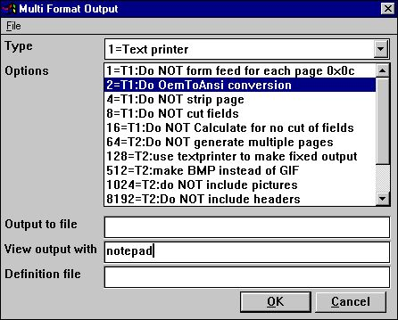

95. El mismo setup de TEXTO marcado en la vision del camino anotado

9.6.1. Opciones
lals opciones empiezan con
T1 : xxxx
estan usadas por esta marca. None del T2 opciones son validas!

La marca debe como empezar añadir una forma de alimentar despues cada pagina marcada. si tu necesitas marcar todas las paginas con no forma de alimentacion seleccionas la opcion 1.

TRIO debe como empezar a convertir todos los caracteres a OEM formato, e.g. el formato conoce a MS-DOS. Aqui, esto es posible de usar la fila en MS-DOS, donde todos los lenguajes especificos de los caracteres son propiamente traducidos. La fila puede por ejemplo ser vista con MS-DOS EDIT. Si la fila es usada en Windows la opcion 2 deberia de ser seleccionada en orden a coger el lenguaje de los caracteres correctamente traducidos porque Windows usa ANSI caracter set. Si opcion 2 es set tu puedes por ejemplo ver el camino anotado de la fila, caminopalabra, palabra o otras.

Internamente el texto marcado genera una pagina con x columnas y lineas. Esta pagina es cuando rellenas hasta encima de la corriente de las lineas estan encontradas. A esta punto, la pagina deberia ser normalmente rayada, e.g. colgando espacios en lineas y colgando espacios en lineas que son movidas, las cuales cogen una pequeña y compacta fila. si tu quieres la entrada de la pagina con la longitud real de cada linea incluyendo todas las lineas seleccionadas en la opcion 4.

TRIO siempre corta la longitud de los campos de acuerdo al tamaño del campo de la caja definido. E.g. si un texto del campo de 30 caracteres es definido con la longitud del campo de la caja unicamente permite aproximadamente. 20 caracteres unico 20 caracteres deben ser marcados. Si necesitas entrar el contenido entero del campo indiferende el tamano del campo de la caja seleccionado opcion 8. Por favor anotar la descripcion de la opcion 16.

Como describir para la opcion 8 todos los usuarios de standard windows marcados en los conductores en TRIO deberian de cortar los campos de acuerdo a la longitud de la caja. Como siempre, este texto marcado deberia como standard probar y calcular la longitud de la caja de todos los campos usados evitando algunos desaparecidos caracteres de los campos marcados. En otras palabras, la marca de la persona entendida en la longitud de la caja de algun campo usado. evitarlo, seleccionar opcion 16.

9.7. HTML marcar, Tipo marcado 2
El HTML (Lanzamiento del texto marcado encima del lenguaje) marcar puede ser usado para producir la entrada directamente a internet/intranet sistemas. Estos principales, una entrada de esta marca puede directamente ser visto en vuestro internet/intranet rozar, e.g. Netscape, Explorar o otros.
La entrada puede ser tambien enviada como sujetada a un e-mail, donde como el receptor del mail puede ver cuando el registro directamente en un rozar.
Porque HTML no esta hecho para soportar algun ppunto en las posiciones de la marca que pueden ser usadas en dos caminos.

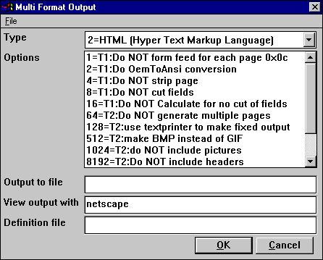

96. El mismo setup de la PROXIMA marca de la vison en Netscape

9.7.1. HTML la entrada de registros standard
TRIO no deberia de tener problemas con los registros standard. El registro debe de ser convertido a un HTML tabla, donde cada campo corresponde a una columna en la tabla.
Algun nivel total o grupo total definido debe de ser insertado en la misma tabla.
Todos los dibujos usados, OLE objetos y tablas deben de ser convertidas automaticamente a el formato del cuadro standard GIF (Foramto grafico intercambiado) conocer a HTML.

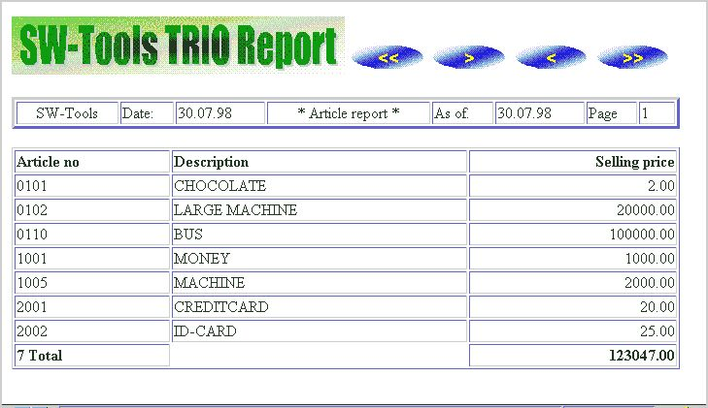

97. El mismo HTML entrada de registro standard en Netscape

9.7.2. HTML entrada de non-standard registros
Por favor referirse a la descripcion de la opcion 128 y 2.

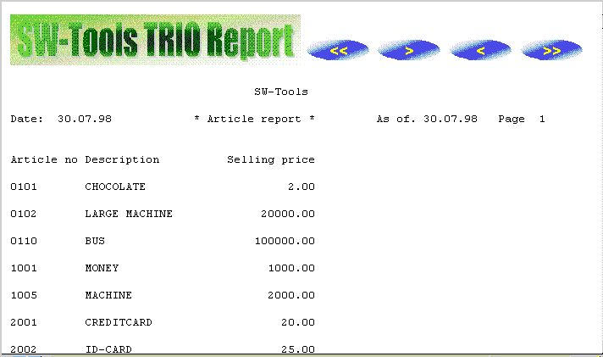

98. La misma HTML entrada de non-standard registro en Netscape

9.7.3. Background, logo y rozar los botones
Cuando tu marcas un registro en la definicion HTML marcada, la definicion de la fila myprt002.ini contiene un numero de referencias para un standard logo y rozar el boton de los cuadros. Estos cuadros de las fila estan encontrados en el TRIO de instalaciones directamente en GIF formato:
htm-bkgn.gif - Background
htm-logo.gif - Logo
htm-frst.gif - Rozar la primera pagina del boton
htm-next.gif - Rozar la proxima pagina del boton
htm-prev.gif - Rozar la pagina previa al boton
htm-last.gif - Rozar la pasada pagina del boton

9.8. RTF marcar, Marcar tipo 3
El RTF (Texto del formato costoso) marcar la entrada producida en el mismo camino como el HTML marcado. La entrada de aqui puede ser como un ejemplo usado incluido directamente en un documento del Microsoft Word.
La unica diferencia entre el RTF y HTML marcado esta situado en la definicion de la fila usada, tambien por favor referirse a la descripcion del HTML marcado.

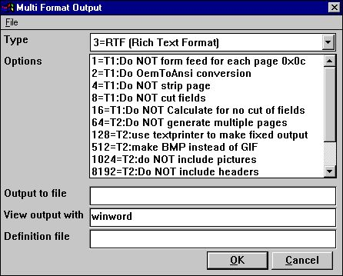

99. El mismo setup de RTF marcado en la vision en Microsoft Word

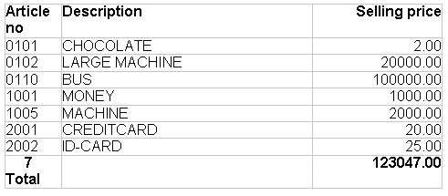

100. La misma RTF entrada en Microsoft Word

9.9. TXT marcar, Marcar tipo 4
Las TXT marcas iguales al tipo 1 texto marcado, pero deberia generar el standard multiple del texto de las filas, e.g. una fila por pagina marcada. Estos principales, no forma alimentando el caracter es insertado en las filas.

9.10. SSV marcar, Marcar tipo 5
El SSV (Semi-colon separar fila) marcar entrada producida de un registro standard unico (por favor referirse a HTML entrada de registros standard).
Cada parte de la definicion de el registro esta escrita a el SSV fila donde cada articulo usado en la distribucion correspondiente a un campo, y cada campo es separado por un semi-colon.
Por ejemplo, si tu tienes definido un registro con una marca fuera del numero de articulo, describe y precio de venta, usando el standard RAPGEN encabezamiento, la entrada debe de ser:
Nombre de compañia;Fecha;98.06.07;......
Numero de articulo;Descripcion;Precio de venta
0101;aaa;123.45
0102;bbb;4.567.89
2 Gupo 01;4.691.34
La marca no debe de reemplazarse en ninguna ocurrencia de semi-colons en el texto de los campos.

9.11. Opciones para marcar tipo 2 - 5
Las opciones empiezan con
T2 : xxxx
son usadas por esta marca. El T1 opciones son unicamente validas si el tipo es 4 o la opcion 128 es seleccionada.

La marca debe de generar una fila separada para cada pagina, e.g. el nombre de la fila debe de ser
xxxxx999.yyy
.
donde 999 es el numero de la pagina. Si tu quieres la entrada en una fila unica seleccionas la opcion 64 y el nombre de la fila debe de ser generado como
xxxxxxxx.yyy
.
Por favor ANOTAR, si estas usando TRIO 16-bit version el nombre de la fila es limitado a un maximo de 8 caracteres xxx mas 3 caracteres yyy, e.g. unico 5 pueden ser usados porque 3 caracteres estan usados para el numero de la pagina.

Si tu tienes registros definidos, las cuales no pueden ser directamente convertidas dentro de una tabla tu puedes experimentar un error en la entrada de la marca. Como siempre, tu puedes seleccionar la opcion 128.
Cuando la opcion es seleccionada la entrada del registro debe de ser corregida, porque esto es una simple entrada en el texto usando una fuente fija.
Para esta fija entrada no cuadros, OLE objetos o tablas deben de ser incluidas.

Cuando estas marcando en HTML formato el standard cuadro del formato de la fila es llamado GIF (Formatos graficos intercambiados) dondecomo cuando estas marcando en RTF formato el standard es BMP (BitMaP - Standard Windows formato del cuadro de la fila). Normalmente tu no tienes que necesitar la seleccion de esta opcion. Esto deberia de generar automaticamente GIF filas cuando estas usando el HTML marcados y BMP filas cuando estas usando el RTF marcado.
Si tu quieres usar el BMP para el HTML marcado en lugar de la seleccion de la opcion 512.

Esta opcion habla para ellos. Por ejemplo, si tu quieres entrar en SSV formato, pero los unicos stotales definidos en un registro seleccionado en las opciones 1024, 8192, 16384 y 65536. Coger la misma en seccion 'SSV marcar, Tipomarcado 5' la unica linea debe de ser:
2 Grupo 01;4.691.34

9.11.1. Entrada a la fila
Este nombre de la fila puede contener caminos y nombre de las filas para entrar. Si estas trabajando con TRIO 16-bit version el nombre no puede exceder 8 caracteres mas 3 caracteres como extension. La sintaxis del nombre de la fila deberia de ser
[<conductor>:][<camino>]<nombrefila>.<extension>
la falta del condutor y camino es el mismo director como TRIO es instalado en.
La falta del nombre de la fila es siempre swxxx.yyy donde xxx y yyy es set de acuerdo a las opciones en la marca:
00 = htm
04 = rtf
32 = ssv
64 = txt
las cuales principales que con no opciones set la falta del nombre de la fila es
swhtm.htm
Si estas multiples filas aqui deberian ser bastantes caracteres libres en el nombre de la fila añadido al numero de la fila 999, e.g. pagina 5 es nombrada
swhtm005.htm
Un mismo nombre de una fila debe de ser:
c:\webfiles\swrap.htm

9.11.2. Vision de la entrada con
El campo es usado para ver la entrada.
Aumiendo la entrada es en HTML formato y tu tienes el Netscape rozado instalado en el directorio c:\programas, tu deberias ver esta por estar llamando
c:\programas\netscape.exe <nombrefila>
Nosotros nopodemos decir exactamente cuales aplicaciones usan para la vision de la entrada, pero la unica demostracion alguna muestras
HTML: Netscape o iexplore.exe
RTF: wordpad.exe o winword.exe
TXT: wordpad.exe o notepad.exe
Por favor ANOTAR: Esto puede ser necesariamente entrado al nombre del programa con el camino completo!

9.11.3. Definicion de la fila
La falta de la definicion de la fila para marcar el tipo 2 es:
myprt002.ini para HTML entrada (Opcion 00)
myprt003.ini para RTF entrada (Opcion 04)
myprt005.ini para SSV entrada (Opcion 32)
myprt004.ini para TEXT entrada (Opcion 64)
Tu puedes definir vuestra propia definicion de la fila por estar copiando la falta. Si tu haces, entrar el nombre de la nueva definicion de la fila aqui.

10. Documentacion y empezar parametros

10.1. Documentacion
Con estas funciones tu puedes definir el texto y el ejemplo del texto para cada de los parametros definidos al comienzo, precisamente definidos en los campos libres, e.g. donde el nombre del campo libre empieza con #D1 a #D7.
Tu puedes tambien entrar una documentacion libre para el registro aqui.

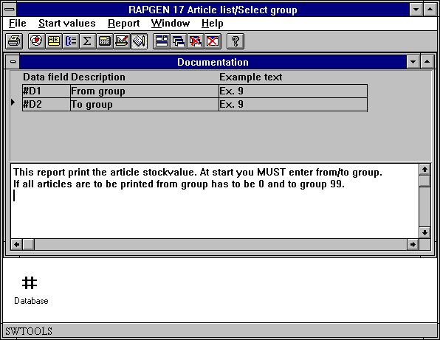

101. La documentacion del registro y los parametros empiezan
Cuando el registro es empezado de la pantalla deberias de aparecer con la documentacion.

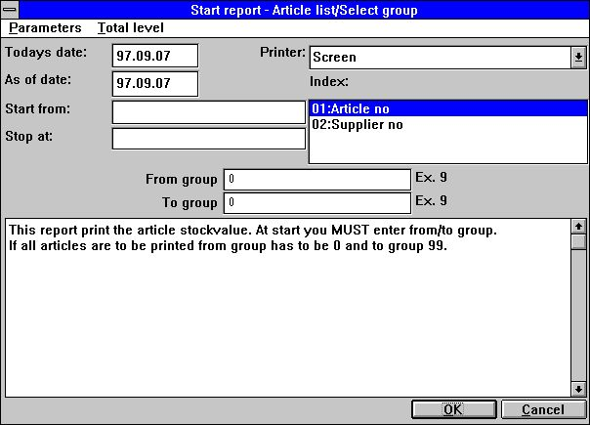

102. Documentacion - modificar la pantalla al empezar

10.2. PARAMS funcion para un registro adicional al empezar los parametros
PARAMS("#1,7C,6O,le#3") es una variante de la funcion del dialogo donde la entrada esta hecha para empezar del registro que no esta durando la ejecucion del registro.
Usar de PARAMS en un registro debe de ser añadido a un boton <parametros extra> a el empezar encima de la pantalla las cuales estan actiavas en el dialogo.

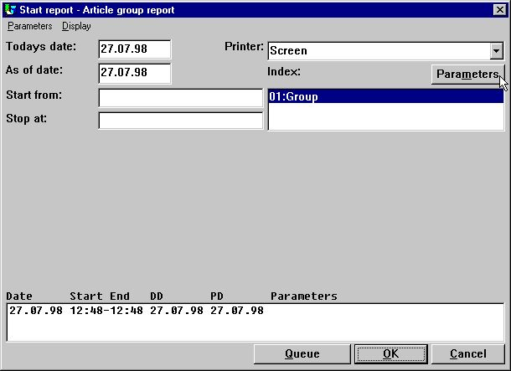

103. PARAMS("#1,7C,6O,le#3") en un articulo del registro
Tu puedes tambien usar el DIALOG funcion en un registro pero anotar la diferencia que PARAMS cogidos en la entrada por empezar el registro, DIALOG cuando el registro es actualmente corriendo las principales deberian de ser reemplazados como PRIMERO o debajo algunos SI control.

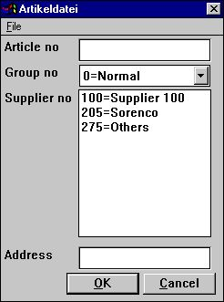

104. la entrada de la pantalla para PARAMS("#1,7C,6O,le#3")

10.3. Empezar registros estadisticos y trabajos de las colas
Cuando el usuario administra esta instalado cada para empezar de un registro es recordado en un logfila y displayed por empezar del registro:
Una logfila con la pasada 100 informaciones estan cogidas para empezar para cada registro y displayed por empezar el registro. Los parametros pueden ser reusados para el proximo empezar o un medio rutina estadistica puede ser demostrada justamente por hacer un click en una linea entrada.

10.4. RAPGEN Empiezan parametros
RAPGEN puede ser seleccionado de WINDOWS usando los siguientes parametros:

10.5. Empezar registros
Cuando estas definiendo un nuevo registro o una nueva letra RAPGEN usa empezar un registro como bases para esto. Tu estas modificando estos comienzos vuestros por ejemplo definir un encabezamiento diferente al empezar.
Primero tu deberias setup un STANDARD subsistema como demostrar permite y abrir estos los cuales cogen unos registros disponibles al empezar:

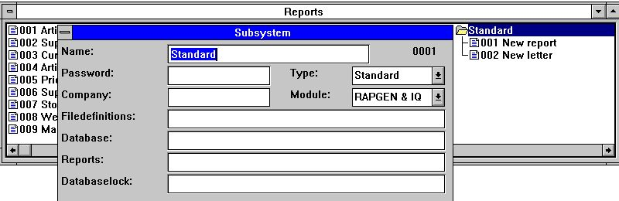

105. Setting up el STANDARD subsistema
Al empezar los registros los cuales van con TRIO miran:

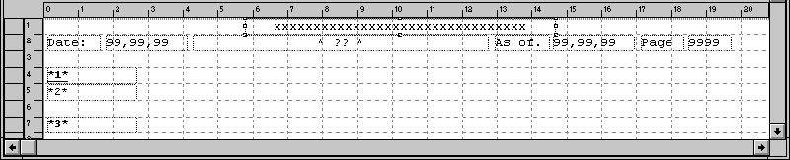

106. Al empezar registro
El ?? debe de ser reemplazado con el registro del encabezamiento.
Los campos *1*, *2* y *3* define el comienzo de la fuente y color usado para los encabezamientos, campos y totales.
ANOTAR: Si tu reinstalas o actualizas TRIO el comienzo de los registros deberian de ser ajustados ahora !
Al empezar los registros estan cogidos como DM1001.spa y DM1002.spa en el TRIO del directorio del programa.

11. Recopilando registros

11.1. Recopilando - hacer registro 20-25% mas rapido
En orden usar un recopilador con RAPGEN un ANSI C compatible recopilado debe de ser instalado. Esto es la unica posibilidad de usar esta funcion si semejante una C recopilada es instalada y RAPGEN es comprada con licencias para recopilar.
Si un recopilador es instalado en todos los registros generados puede ser recopilado y conectado. Estos procesos demandan un bit mas tiempo cuando el registro es empezado al primer tiempo pero el programa generado es en general appr.x. 20-25% mas rapido.
En recopilar registros tu puedes tambien usar todas las funciones disponibles en el comienzo C/Windows bibliotecas.
c: if (#17>3) return(7);
Por mecanografiar c: en frente de un calculos de la linea de todas las sintaxis paradas de RAPGEN es desactivada exept del campo traducida y mango unicamente por el recopilador.

11.1.1. Generando el programa.
El primer tiempo el registro es empezado RAPGEN generado y recopilado un C programa. Este programa debe de ser reservada en el sistema y llamar el proximo tiempo el registro es empezado, suministrar que el usuario no tiene hecho ningun cambio en el registro.

Figura lista
1. Vision del registro 4
2. La ventana principal 5
3. Accediendo las funciones usadas en los menus de la barra de herramientas 6
4. Otros botones en la tabla de herramientas 6
5. Funciones 7
6. GR Grupo de fila del articulo 9
7. KU Fila actual 10
8. LE Distribuidor de la fila 10
9. VA Articulo fila 11
10. Contenidos de los articulos de los grupos de la fila 12
11. Contenidos de la fila actual 12
12. Contenidos de la distribucion de la fila 12
13. Contenidos de articulo de la fila 13
14. Vision de encima del registro y seleccion del nuevo registro de funcion 16
15. Definir nuevo registro - listaprecio 16
16. realizar filas 18
17. Vision de encima de las lineas del registro del campo 23
18. Finalizando la funcion del nuevo registro 24
19. Salida del registro 24
20. Funcion ayuda 27
21. Cambiar la posicion de entrada de un campo 28
22. Definiendo un campo libre 34
23. Defininiendo el formato de un campo 37
24. Criterio para totales automaticos 40
25. Lista de distribucion, unicos balances encima 500 sonmarcados 41
26. Definiendo selecciones 42
27. cerrando selecciones 43
28. Seleccion de suprimir 44
29. Calculos en selecciones 47
30. Seleccion en calculo del campo - O seleccion 50
31. Calculos 53
32. Calculando el valor del stock 54
33. Cambiando vision de traduccion de los calculos 55
34. Buscando / Reemplazando una relacion 56
35. WHEN, Cuando realizas calculos 75
36. Esta activando la funcion del hechicero 78
37. La funcion del hechicero para WHEN 78
38. La funcion del hechicero para READ 78
39. Condicional marca de las lineas 87
40. Total control de marca 92
41. Construyendo una clase de llave 101
42. Clase en parte del campo 102
43. Clasificando descendiendo 103
44. Definiendo un subtotal 104
45. Clasificando la lista con subtotales, clasificar por grupo de articulo 105
46. Forma del pie para subtotal 106
47. Contabilizando subtotales del registro 112
48. Registro con unicos subtotales 113
49. Registro con cargas totales y subtotales 118
50. Calculos para cargas totales 119
51. El actual registro del programa 121
52. El registro sin totales calculados, margen % es falso 126
53. El registro con totales calculados, el valor del total es falso 126
54. El registro con totales calculados y WHEN calculos 126
55. El registro definido para totales calculados 127
56. Definicion de campos que son totalizados 129
57. Ejemplo de totales del grupo 131
58. Definicion de un grupo de total 131
59. Ejemplo de mas grupos, el pasado grupo 'indefinido' 133
60. Vision del campo 139
61. Vision del campo para otras filas 139
62. Vision de encima del campo para otro canal de la fila 140
63. La distribucion del paso del balance con actuales calculos 152
64. Calculos de los nuevos precios de ventas de la relacion y precio de factor 153
65. Precio de los calculos con READ de mas filas 153
66. Precio de los calculos sin conexiones automaticas 155
67. Leyendo la misma fial en tiempos multiples 156
68. Suministros alternativos: varias referencias en la misma fila 157
69. Leyendo el nombre de los totales del grupo 158
70. READ en conexion con los totales 159
71. Valor total del stock acumulado con START/NEXT/REPEAT 160
72. El registro definido para los valores totales acumulados del stock 160
73. Varios lazos de EMPEZAR/PROXIMO/REPETIR dentro de cada otro 163
74. Suministros no usados desde 31/12-1994 164
75. Seleccion en conexion con EMPEZAR/PROXIMO/REPETIR 164
76. Articulos por definir la suministracion con READH y LINEA de los comandos 166
77. Seleccion del grupo de articulo > 0 168
78. Seleccion en la conexion con READH/LINEA 169
79. Totales en la conexion con EMPEZAR/PROXIMO/REPETIR 170
80. Definiendo de una suministracion de la letra 174
81. Copiando un registro 176
82. Suprimiendo un registro 177
83. Marca de las definiciones de un registro 178
84. Definicion del registro para el balance de suministros > 500 179
85. Informacion del registro 180
86. Editor de las llaves de la fila 181
87. Empezar de un registro 183
88. Empezar fecha a 190
89. Marcar setup 193
90. Sacar carrete 196
91. Pantalla marcada 201
92. Pantalla adicional marcada e insertada 202
93. Salvando a una fila marcada en la pantalla 203
94. Setup de la pantalla marcada a Multiples marcas de fuera 205
95. El mismo setup de TEXTO marcado en la vision del camino anotado 207
96. El mismo setup de la PROXIMA marca de la vison en Netscape 209
97. El mismo HTML entrada de registro standard en Netscape 210
98. La misma HTML entrada de non-standard registro en Netscape 211
99. El mismo setup de RTF marcado en la vision en Microsoft Word 213
100. La misma RTF entrada en Microsoft Word 213
101. La documentacion del registro y los parametros empiezan 221
102. Documentacion - modificar la pantalla al empezar 222
103. PARAMS("#1,7C,6O,le#3") en un articulo del registro 223
104. la entrada de la pantalla para PARAMS("#1,7C,6O,le#3") 224
105. Setting up el STANDARD subsistema 227
106. Al empezar registro 227

Index

A
AND 74
ANSI 208;229
B
BASIC 52
D
DATA-DICTIONARY 3
DATAMASTER 9;172
E
END 201
F
FNR 152
I
IF 50;58;59;66;68;72;73;74;87;97;120;148;162;168
L
LET 50;58;59;66;68;72;73;74;97;120;162;172
N
NEXT 150;160;232
NORMAL 76;77;92
NOT 66;73
O
OCR 52
OR 72;74
P
PRINT 81;82;83;84;85;86;87;88;89;90;91;92;93;94;95;97;98;99;193
R
RAPGEN 1;3;4;5;6;9;15;16;17;18;33;36;38;39;40;46;48;52;58;60;64;71;77;92;99;116;121;123;128;132;133;138;142;143;144;154;155;156;161;183;215;226;227;229;230
READ 66;68;72;78;79;89;138;141;142;143;145;146;148;152;153;156;159;163;166;231;232
READH 33;82;89;151;166;168;169;170;232
REM 69
REPEAT 150;160;161;232
REWRITE 80
S
START 150;160;161;232
Subtotal 104;112
T
Total 67;92;100;231
TOTAL 77;159
U
UPDATE 80
W
WHEN 75;77;78;110;117;118;120;123;125;126;231;232

